ФГБУ «Арктический и антарктический научно-исследовательский институт»
МЦД МЛ

Информационные материалы по мониторингу морского ледяного покрова Арктики и Южного Океана на основе данных ледового картирования и пассивного микроволнового зондирования SSMR-SSM/I-SSMIS-AMSR2
06.06.2016 - 14.06.2016

Контактная информация:
лаб. МЦДМЛ ААНИИ, тел. +7(812)337-3149, эл.почта: vms@aari.aq
Адрес в сети Интернет: http://wdc.aari.ru/datasets/d0042/
Содержание
Северное Полушарие 3
Рисунок 1а – Обзорная ледовая карта СЛО и повторяемость кромки за текущую неделю . 3
Рисунок 1б – Положение кромки льда и зон разреженных и сплоченных льдов СЛО за последний доступный срок на основе ледового анализа НЛЦ США 4
Рисунок 2 – Обзорная ледовая карта СЛО за текущую неделю и аналогичные периоды 2007-2014 гг. 5
Рисунок 3 – Поля распределения средневзвешенной толщины льда на основе совместной модели морского льда – океана ACNFS за текущие сутки и 2010-2014 гг. 6
Таблица 1 – Динамика изменения значений ледовитости для акваторий Северной полярной области за текущую неделю по данным наблюдений SSMR-SSM/I-SSMIS 7
Таблица 2 - Медианные значения ледовитости для Северной полярной области и 3-х меридиональных секторов за текущие 30 и 7-дневные интервалы и её аномалии от 2009-2014 гг. и интервалов 2005-2015 гг. и 1978-2015 гг. по данным наблюдений SSMR-SSM/I-SSMIS 7
Таблица 3 – Экстремальные и средние значения ледовитости для Северной полярной области и 3 меридиональных секторов за текущий 7-дневный интервал по данным наблюдений SSMR-SSM/I-SSMIS, алгоритм NASATEAM 8
Рисунок 4 – Ежедневные оценки сезонного хода ледовитости для Северной Полярной Области и её трех меридиональных секторов за период с 26.10.1978 по текущий момент времени по годам. 9
Рисунок 5 – Медианные распределения сплоченности льда за текущие 7 и 30 дневные интервалы времени и её разности относительно медианного распределения за те же промежутки за 1978-2015 и 2005-2015гг. на основе расчетов по данным SSMR-SSM/I-SSMIS,алгоритм NASATEAM . 11

Южный океан 12
Рисунок 6а – Ледовая карта Южного Океана за последний доступный срок (окраска по общей сплоченности 12
Рисунок 6б – Ледовая карта Южного Океана за последний доступный срок на (окраска по наиболее старому возрасту) 13
Рисунок 6в – Положение кромки льда и зон разреженных и сплоченных льдов Южного Океана за последний доступный срок на основе ледового анализа НЛЦ США 14
Рисунок 7 – Ежедневные оценки сезонного хода ледовитости Южного Океана и его трёх меридиональных секторов за период с 26.10.1978 по текущий момент времени по годам 15
Рисунок 8 – Медианные распределения общей сплоченности льда за текущие 7 и 30 дневные интервалы времени и её разности относительно медианного распределения за те же промежутки за периоды 1978-2015 и 2005-2015 гг. на основе расчетов по данным SSMR-SSM/I-SSMIS 15
Таблица 4 – Динамика изменения значений ледовитости для акваторий Южного океана за текущий 7-дневный интервал по данным наблюдений SSMR-SSM/I-SSMIS 16
Таблица 5 - Медианные значения ледовитости для Южного океана и 3 меридиональных секторов за текущие 30 и 7-дневные интервалы и её аномалии от 2009-2014 гг. и интервалов 2005-2015 гг. и 1978-2015 гг. по данным наблюдений SSMR-SSM/I-SSMIS, алгоритм NASATEAM……… 16
Таблица 6 – Экстремальные и средние значения ледовитости для Южного океана и 3 меридиональных секторов за текущий 7-дневный интервал по данным наблюдений SSMR-SSM/I-SSMIS, алгоритм NASATEAM 16
Приложение 1 – Статистические значения ледовитостей по отдельным акваториям Северной Полярной Области и Южного океана 17
Таблица 7 – Средние, аномалии среднего и экстремальные значения ледовитостей для Северной полярной области и её отдельных акваторий за текущие 7 и 30 дневные промежутки времени по данным наблюдений SSMR-SSM/I-SSMIS, алгоритм NASATEAM за период 1978-2015 гг. 17
Таблица 8 – Средние, аномалии среднего и экстремальные значения ледовитостей для Южного океана и его отдельных акваторий за текущие 7 и 30 дневные интервалы времени по данным наблюдений SSMR-SSM/I-SSMIS, алгоритм NASATEAM за период 1978-2015 гг. 19
Таблица 9 – Динамика изменения значений ледовитости для акваторий Северной полярной области и Южного океана за текущую неделю по данным наблюдений SSMIS 21

Характеристика исходного материала и методика расчетов 22

Северное Полушарие
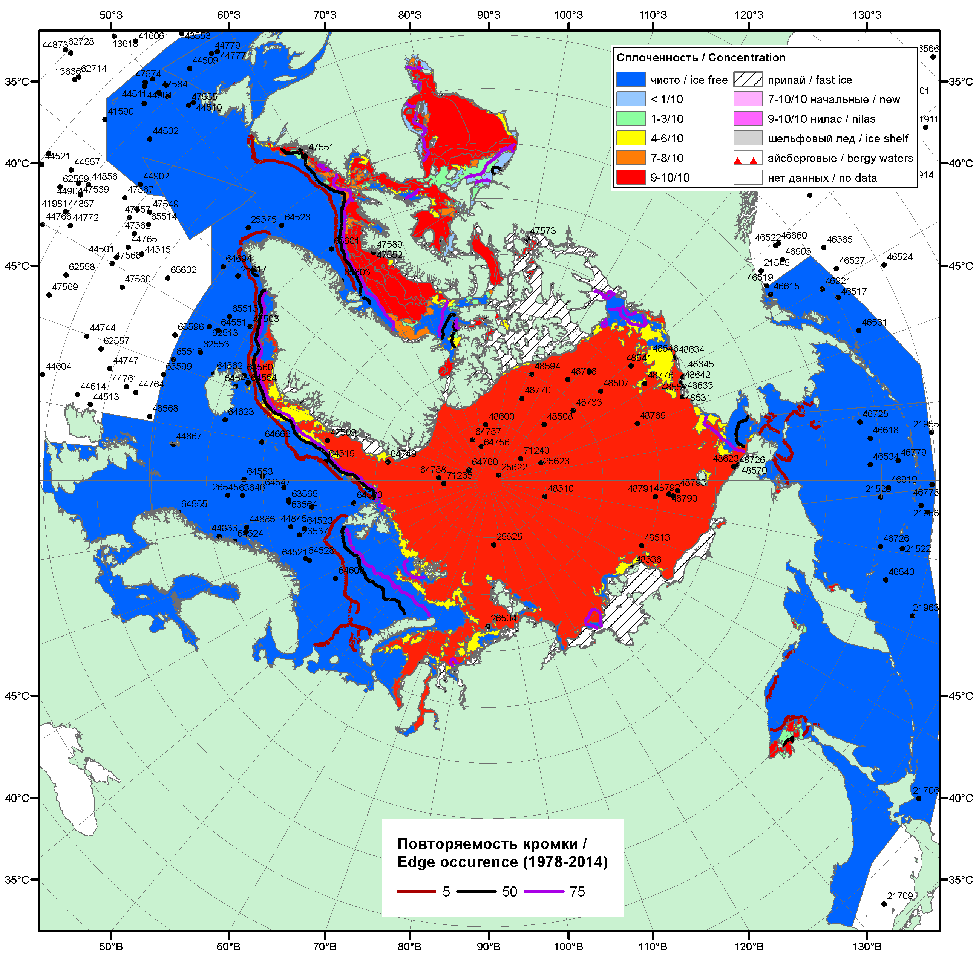

Рисунок 1а – Обзорная ледовая карта СЛО за 06.06 - 14.06.2016 г. на основе ледового анализа ААНИИ (14.06), Национального ледового центра США (09.06), Канадской ледовой службы (06.06), положение метеорологический дрейфующих буев IABP и Argos на 14.06.2016T1200+00 и повторяемость кромки за 06-10.06 за период 1979-2012 гг. по наблюдениям SSMR-SSM/I-SSMIS (алгоритм NASATEAM).

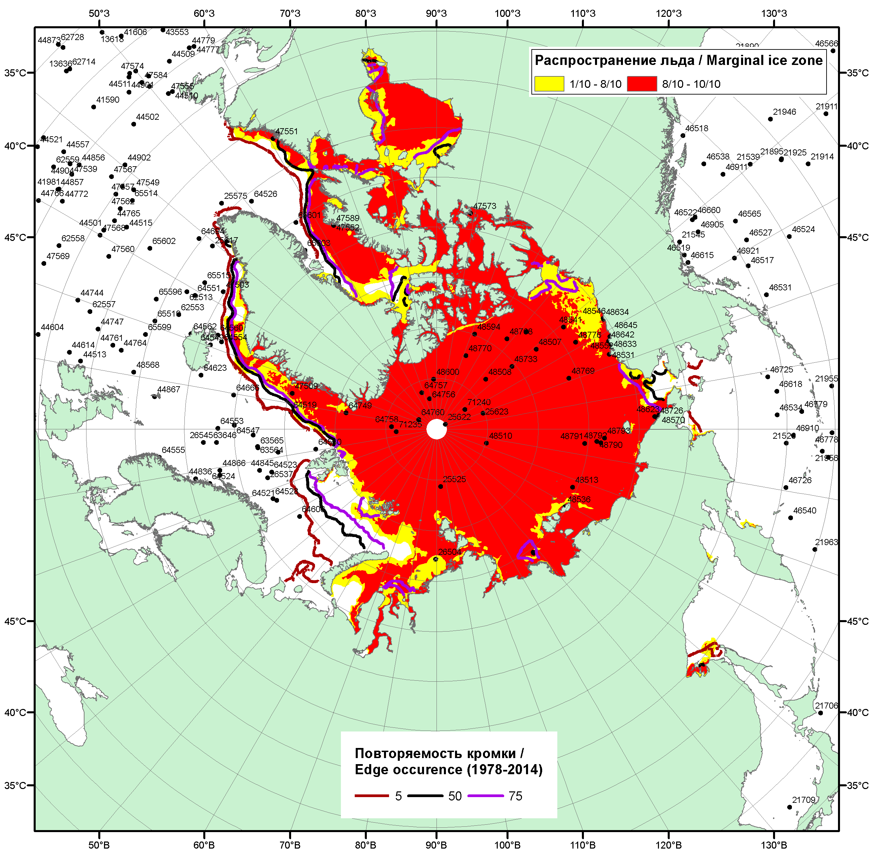

Рисунок 1б – Положение кромки льда и зон разреженных (<8/10) и сплоченных (≥8/10) льдов СЛО за 13.06.2016 г. на основе ледового анализа Национального Ледового Центра США, положение метеорологический дрейфующих буев IABP и Argos на 14.06.2016T1200+00 и повторяемость кромки за 11-15.06 за период 1979-2012 гг. по наблюдениям SSMR-SSM/I-SSMIS (алгоритм NASATEAM)/

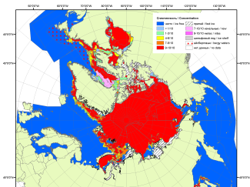 | 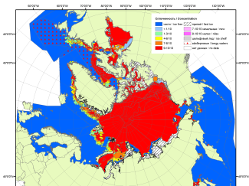 | 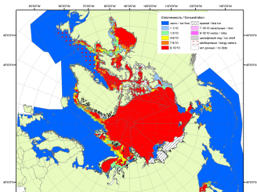
2007 | 2009 | 2010
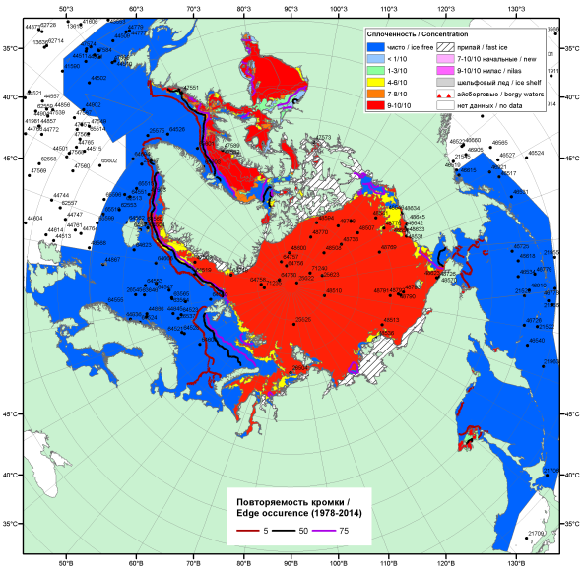  2016 |  | 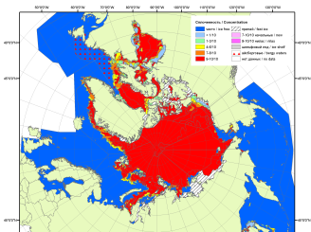
 |  | 2011
 |  | 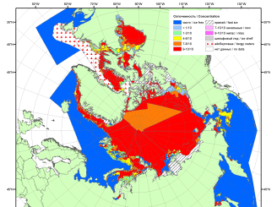
 |  | 2012
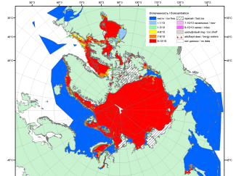 | 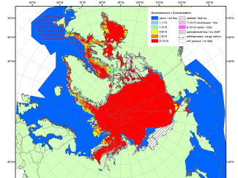 | 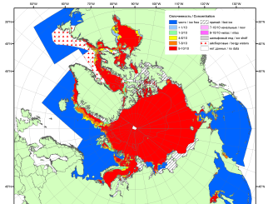
2015 | 2014 | 2013

Рисунок 2 – Обзорная ледовая карта СЛО за 06.06 - 14.06.2016 г. и аналогичные периоды 2007-2015 гг. на основе ледового Канадской ледовой службы и Национального ледового центра США.

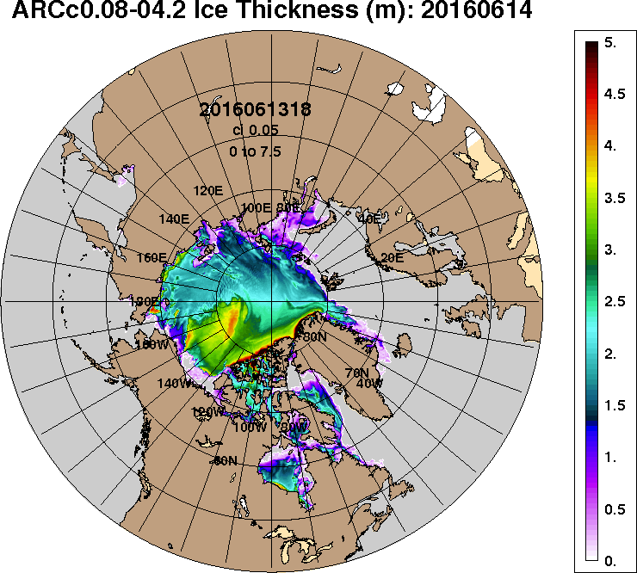 | 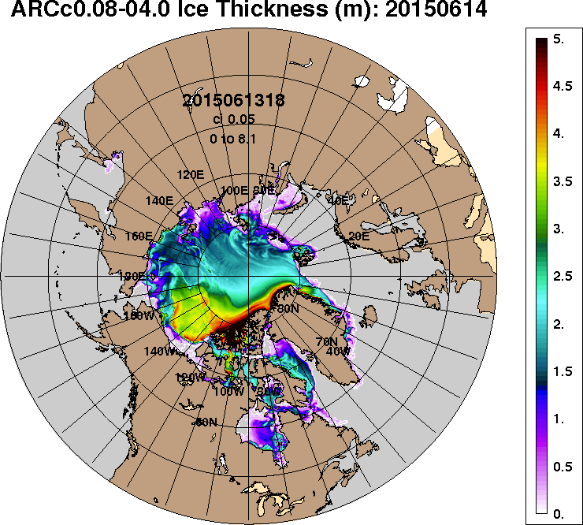
2016-06-14 | 2015-06-14
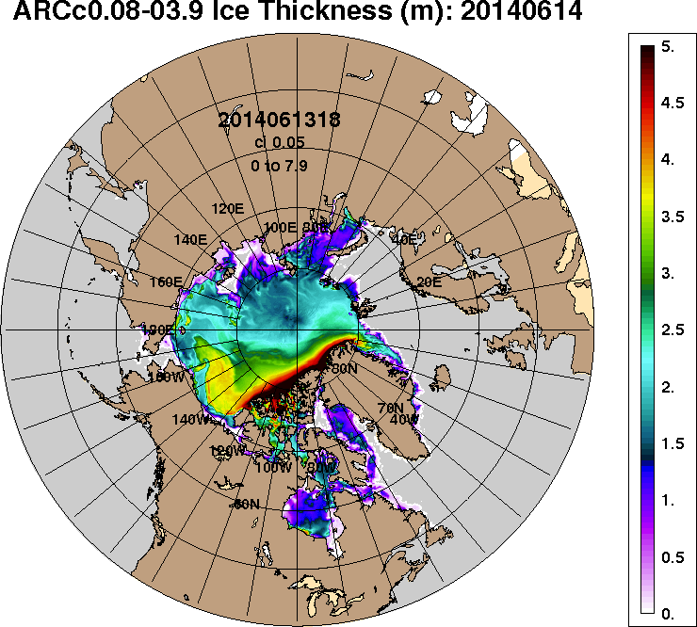 | 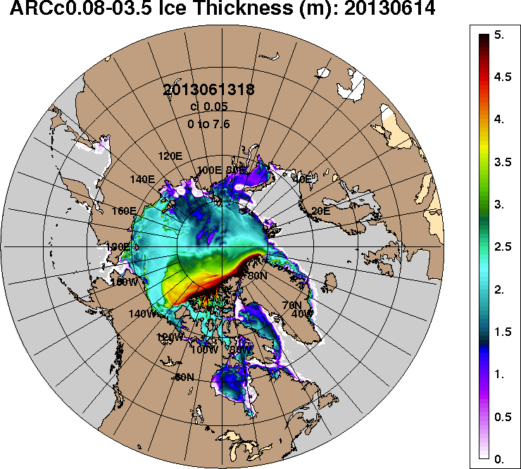
2014-06-14 | 2013-06-14
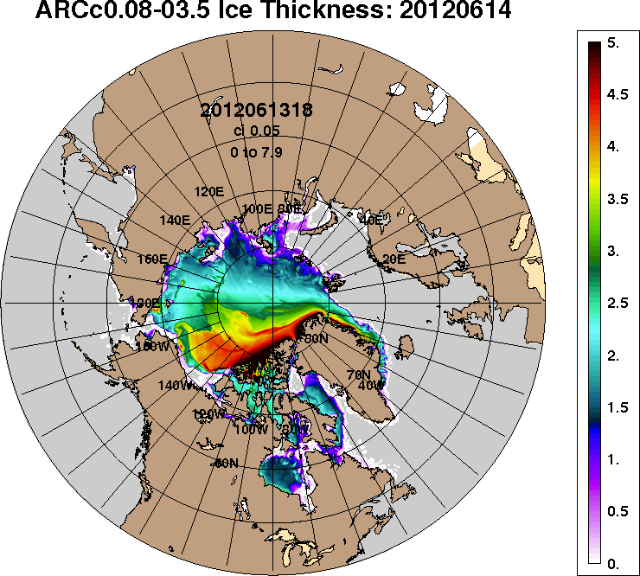 | 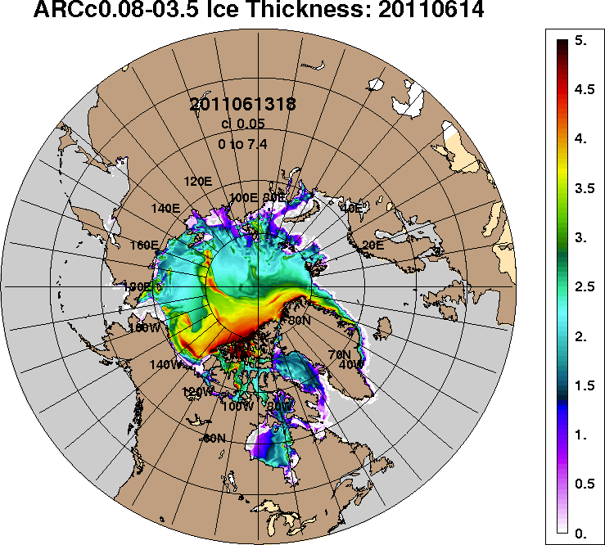
2012-06-14 | 2011-06-14
Рисунок 3 – Поля распределения средневзвешенной толщины льда на основе совместной модели морского льда – океана ACNFS (HYCOM/NCODA/CICE) 14 июня 2016 - 2011 гг.

Таблица 1 – Динамика изменения значений ледовитости по сравнению с предыдущей неделей для морей Северной полярной области за 06 – 12 июня 2016 г. по данным наблюдений SSMR-SSM/I-SSMIS-AMSR2
Регион | Северная полярная область | Сектор 45°W-95°E (Гренландское - Карское моря) | Сектор 95°E-170°W (моря Лаптевых - Чукотское, Берингово, Охотское) | Сектор 170°W-45°W (море Бофорта и Канадская Арктика) | Северный Ледовитый океан | Моря СМП (моря Карское-Чукотское)
Разность | -212.3 | -56.8 | -65.1 | -90.4 | -62.2 | -67.0
тыс.кв.км/сут. | -30.3 | -8.1 | -9.3 | -12.9 | -8.9 | -9.6

Таблица 2 - Медианные значения ледовитости для Северной полярной области, 3-х меридиональных секторов и моря СМП за текущие 30 и 7-дневные интервалы и её аномалии от 2011-2015 гг. и интервалов 2006-2016 гг. и 1978-2016 гг. по данным наблюдений SSMR-SSM/I-SSMIS-AMSR2, алгоритмы NASATEAM/BOOTSTRAP
Северная полярная область
Месяц | S, тыс. км² | Аномалии, тыс км²/%
 |  | 2011 г | 2012 г | 2013 г | 2014 г | 2015 г | 2006-2016гг | 1978-2016гг
13.05-12.06 | 11347.5 | -736.2 | -1096.2 | -1192.3 | -891.9 | -531.5 | -848.9 | -1398.9
 |  | -6.1 | -8.8 | -9.5 | -7.3 | -4.5 | -7.0 | -11.0
06-12.06 | 10864.8 | -525.9 | -692.0 | -1060.4 | -811.0 | -400.8 | -643.8 | -1248.5
 |  | -4.6 | -6.0 | -8.9 | -6.9 | -3.6 | -5.6 | -10.3
Сектор 45°W-95°E (Гренландское - Карское моря)
Месяц | S, тыс. км² | Аномалии, тыс км²/%
 |  | 2011 г | 2012 г | 2013 г | 2014 г | 2015 г | 2006-2016гг | 1978-2016гг
13.05-12.06 | 2435.9 | -519.0 | -344.4 | -458.6 | -542.2 | -340.8 | -425.3 | -795.5
 |  | -17.6 | -12.4 | -15.8 | -18.2 | -12.3 | -14.9 | -24.6
06-12.06 | 2304.0 | -379.4 | -218.1 | -451.0 | -536.4 | -302.8 | -397.1 | -780.2
 |  | -14.1 | -8.6 | -16.4 | -18.9 | -11.6 | -14.7 | -25.3
Сектор 95°E-170°W (моря Лаптевых - Чукотское, Берингово, Охотское)
Месяц | S, тыс. км² | Аномалии, тыс км²/%
 |  | 2011 г | 2012 г | 2013 г | 2014 г | 2015 г | 2006-2016гг | 1978-2016гг
13.05-12.06 | 3541.7 | 9.6 | -341.6 | -198.5 | 88.0 | 17.6 | -97.7 | -140.3
 |  | 0.3 | -8.8 | -5.3 | 2.5 | 0.5 | -2.7 | -3.8
06-12.06 | 3426.2 | 54.1 | -151.3 | -86.0 | 148.5 | 24.6 | -15.4 | -71.6
 |  | 1.6 | -4.2 | -2.4 | 4.5 | 0.7 | -0.4 | -2.0
Сектор 170°W-45°W (море Бофорта и Канадская Арктика)
Месяц | S, тыс. км² | Аномалии, тыс км²/%
 |  | 2011 г | 2012 г | 2013 г | 2014 г | 2015 г | 2006-2016гг | 1978-2016гг
13.05-12.06 | 5369.8 | -226.8 | -410.2 | -535.2 | -437.7 | -207.4 | -325.7 | -463.1
 |  | -4.1 | -7.1 | -9.1 | -7.5 | -3.7 | -5.7 | -7.9
06-12.06 | 5134.6 | -200.7 | -322.7 | -523.4 | -423.1 | -122.7 | -231.3 | -396.7
 |  | -3.8 | -5.9 | -9.3 | -7.6 | -2.3 | -4.3 | -7.2
Северный Ледовитый океан
Месяц | S, тыс. км² | Аномалии, тыс км²/%
 |  | 2011 г | 2012 г | 2013 г | 2014 г | 2015 г | 2006-2016гг | 1978-2016гг
13.05-12.06 | 10527.4 | -611.4 | -437.1 | -710.3 | -667.8 | -338.7 | -530.9 | -969.2
 |  | -5.5 | -4.0 | -6.3 | -6.0 | -3.1 | -4.8 | -8.4
06-12.06 | 10280.4 | -384.6 | -214.7 | -694.3 | -537.8 | -194.7 | -432.0 | -952.0
 |  | -3.6 | -2.0 | -6.3 | -5.0 | -1.9 | -4.0 | -8.5
Моря СМП (моря Карское-Чукотское)
Месяц | S, тыс. км² | Аномалии, тыс км²/%
 |  | 2011 г | 2012 г | 2013 г | 2014 г | 2015 г | 2006-2016гг | 1978-2016гг
13.05-12.06 | 2886.7 | 50.0 | 11.1 | -78.7 | 12.9 | 42.5 | -28.0 | -73.8
 |  | 1.8 | 0.4 | -2.7 | 0.4 | 1.5 | -1.0 | -2.5
06-12.06 | 2768.5 | 180.8 | 102.0 | -139.4 | 33.4 | 117.3 | -24.6 | -124.8
 |  | 7.0 | 3.8 | -4.8 | 1.2 | 4.4 | -0.9 | -4.3

Таблица 3 – Экстремальные и средние значения ледовитости для Северной полярной области, 3 меридиональных секторов и моря СМП за текущий 7-дневный интервал по данным наблюдений SSMR-SSM/I-SSMIS-AMSR2, алгоритмы NASATEAM/BOOTSTRAP
Северная полярная область
Месяц | Минимальное знач. | Максимальное знач. | Среднее знач. | Медиана
06-12.06 | 10712.4  12.06.2016 | 13024.4  06.06.1981 | 12113.2 | 12170.6
Сектор 45°W-95°E (Гренландское - Карское моря)
Месяц | Минимальное знач. | Максимальное знач. | Среднее знач. | Медиана
06-12.06 | 2222.9  12.06.2016 | 3816.5  06.06.1981 | 3084.2 | 3102.4
Сектор 95°E-170°W (моря Лаптевых - Чукотское, Берингово, Охотское)
Месяц | Минимальное знач. | Максимальное знач. | Среднее знач. | Медиана
06-12.06 | 3195.5  12.06.1990 | 3715.2  06.06.2012 | 3497.8 | 3506.5
Сектор 170°W-45°W (море Бофорта и Канадская Арктика)
Месяц | Минимальное знач. | Максимальное знач. | Среднее знач. | Медиана
06-12.06 | 4991.3  12.06.2010 | 5976.5  06.06.1984 | 5531.3 | 5556.0
Северный Ледовитый океан
Месяц | Минимальное знач. | Максимальное знач. | Среднее знач. | Медиана
06-12.06 | 10167.5  12.06.2016 | 12143.3  06.06.1981 | 11232.4 | 11333.8
Моря СМП (моря Карское-Чукотское)
Месяц | Минимальное знач. | Максимальное знач. | Среднее знач. | Медиана
06-12.06 | 2492.8  12.06.2011 | 3025.9  06.06.1998 | 2893.2 | 2921.5

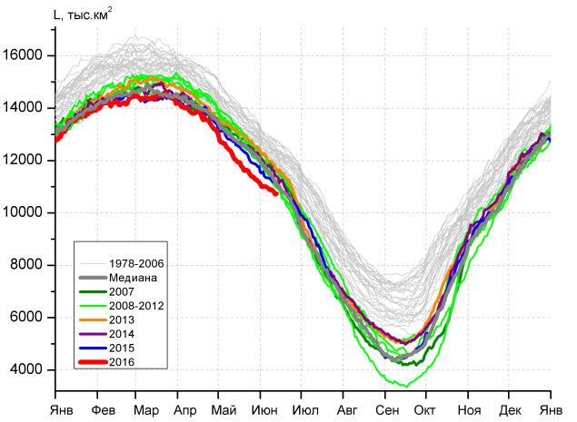 | 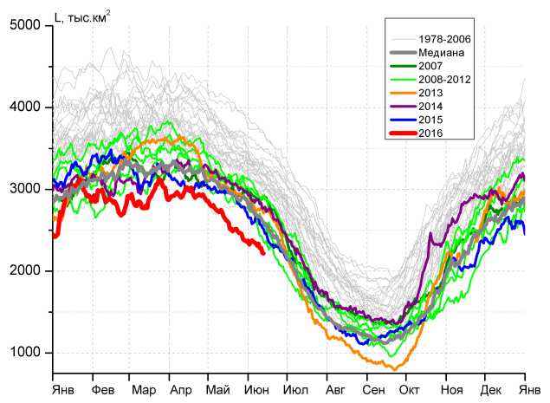
а) | б)
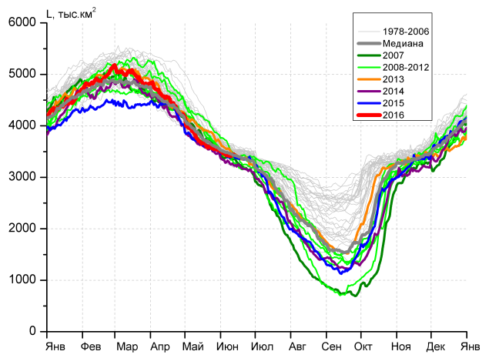 | 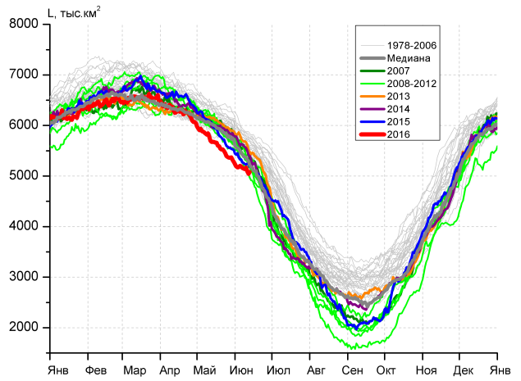
в) | г)
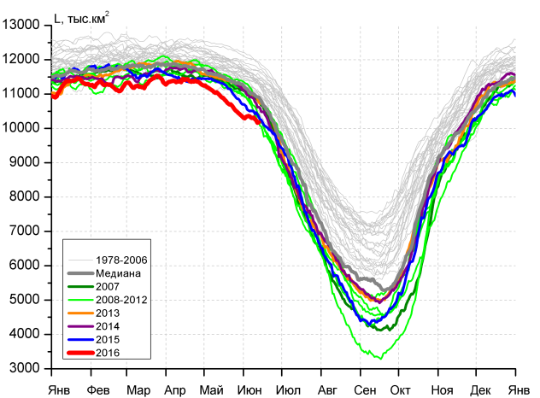 |  | 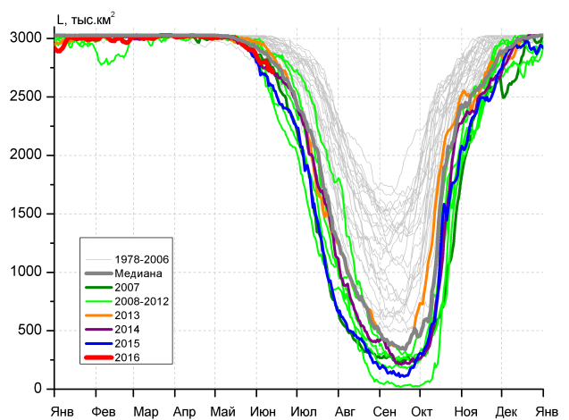
д) |  | е)

Рисунок 4 – Ежедневные оценки сезонного хода ледовитости для Северной Полярной Области и трех меридиональных секторов за период 26.10.1978 - 12.06.2016 по годам на основе расчетов по данным SSMR-SSM/I-SSMIS-AMSR2, алгоритмы NASATEAM/BOOTSTRAP: а) Северная полярная область, б) сектор 45°W-95°E (Гренландское – Карское моря), в) сектор 95°E-170°W (моря Лаптевых – Чукотское и Берингово, Охотское), г) сектор 170°W-45°W (море Бофорта и Канадская Арктика), д) Северный Ледовитый океан, е) Северный морской путь (Карское - Чукотское моря).

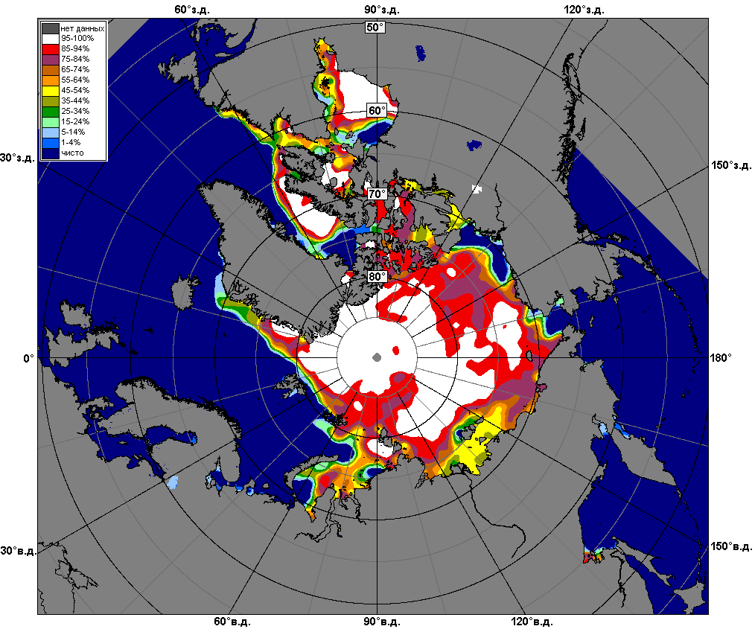 | 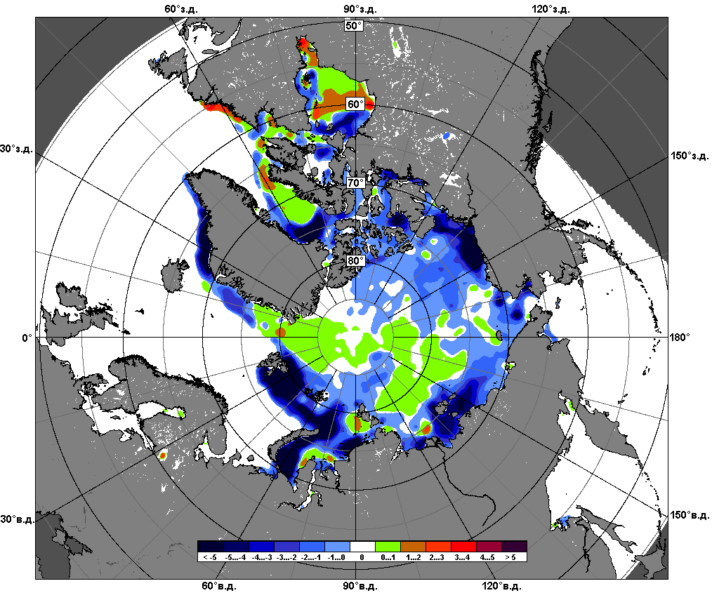 | 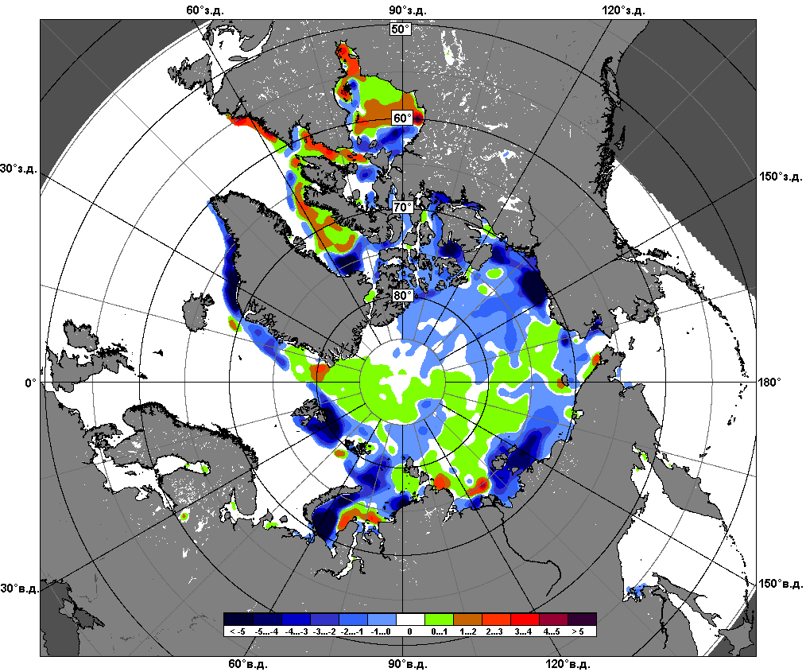
 | 06.06 – 12.06
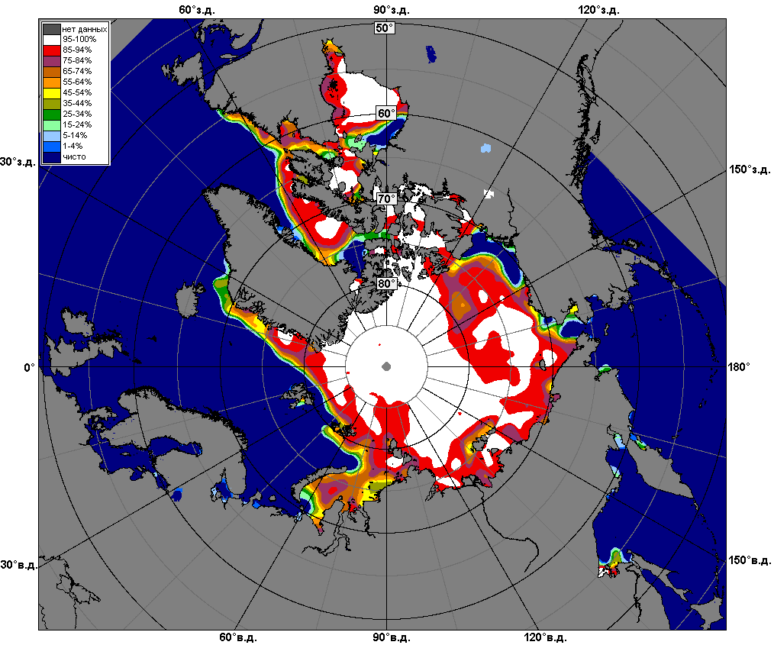 | 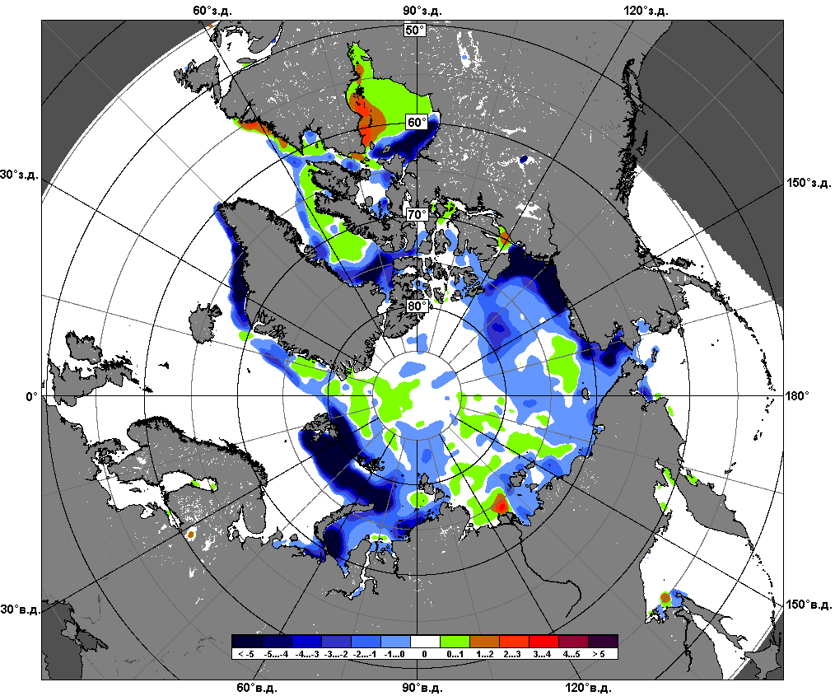 | 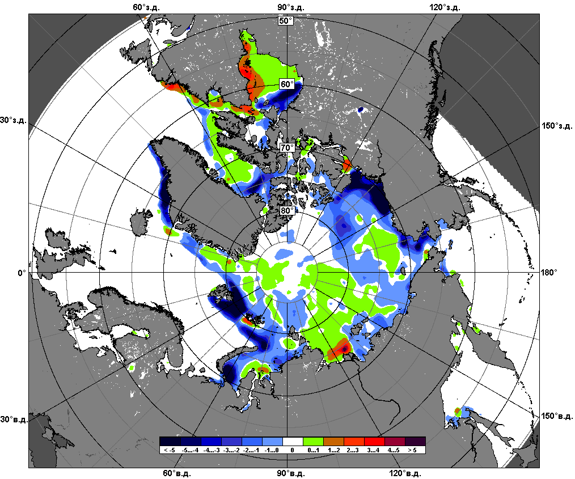
 | 13.05 – 12.06

Рисунок 5 – Медианные распределения сплоченности льда за текущие 7 и 30-дневные промежутки и её разности относительно медианного распределения за те же месяца за периоды 1979-2016 (центр) и 2006-2016 гг. (справа) на основе расчетов по данным SSMR-SSM/I-SSMIS-AMSR2, алгоритмы NASATEAM/BOOTSTRAP.

Южный океан

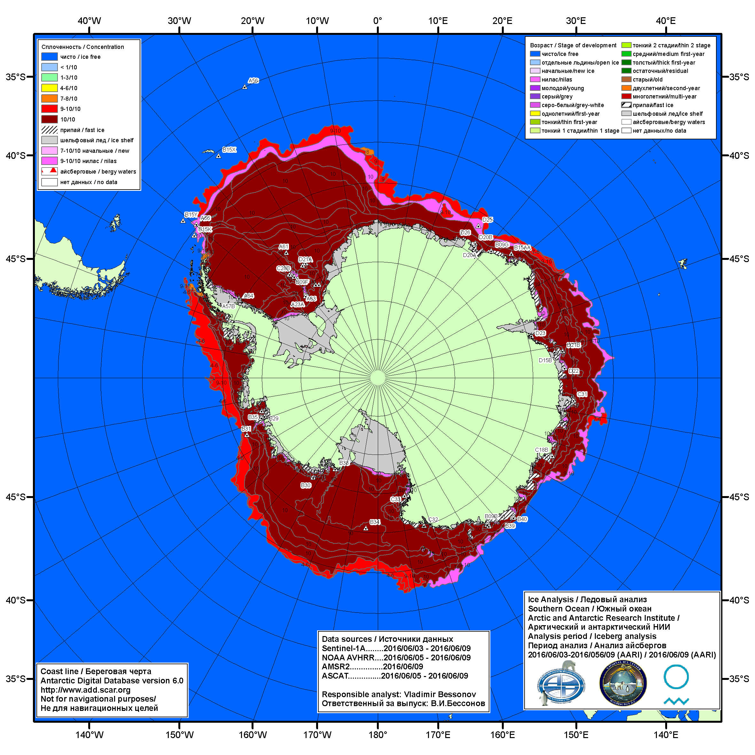

Рисунок 6а – Ледовая карта Южного океана (цветовая окраска по общей сплоченности) и расположение крупных айсбергов на основе информации совместного ледового анализа НЛЦ США, ААНИИ и НМИ (Норвегия) за 09.06.2016.

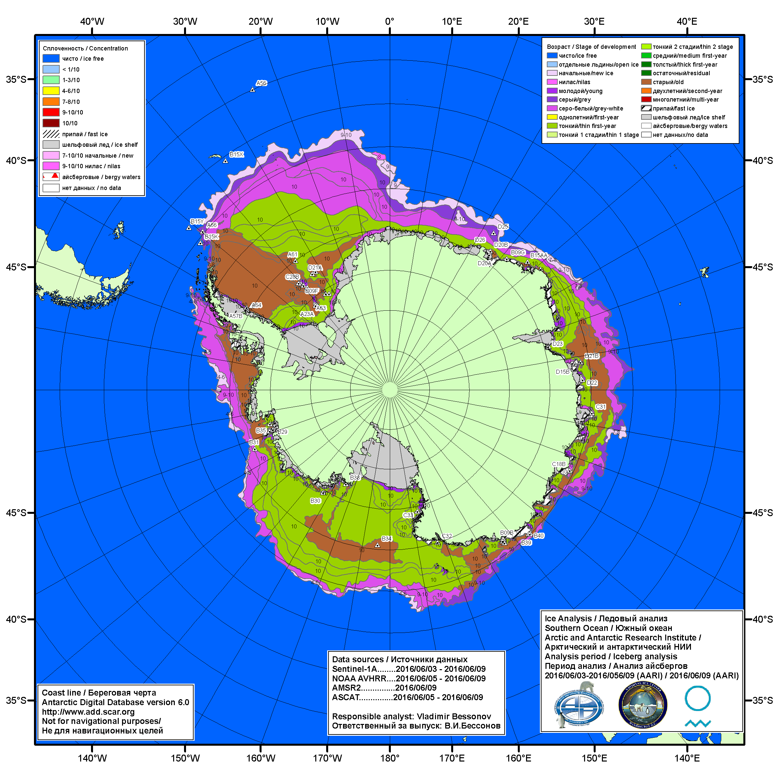

Рисунок 6б – Ледовая карта Южного океана (цветовая окраска по возрасту) и расположение крупных айсбергов на основе информации совместного ледового анализа НЛЦ США, ААНИИ и НМИ (Норвегия) за 09.06.2016.

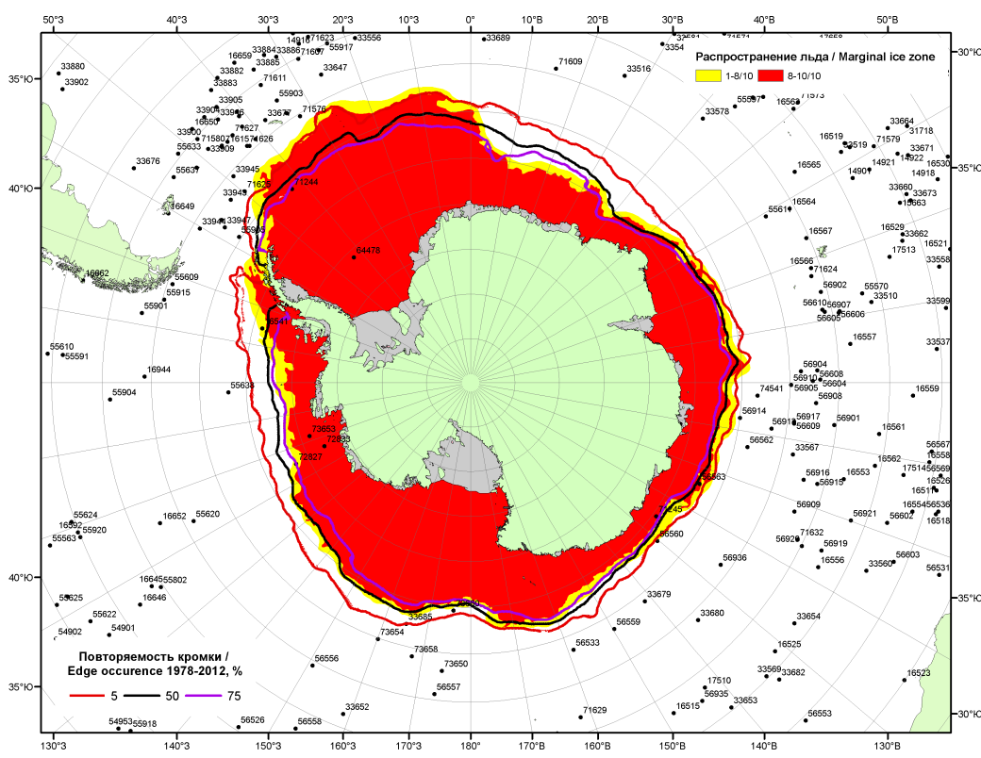

Рисунок 6в – Положение кромки льда и зон разреженных (<8/10) и сплоченных (≥8/10) льдов Южного океана за 13.06.2016 г. на основе ледового анализа Национального Ледового Центра США, положение метеорологический дрейфующих буев IABP и Argos на 14.06.2016T1200+00 и повторяемость кромки за 11-15.06 за период 1979-2012 гг. по наблюдениям SSMR-SSM/I-SSMIS (алгоритм NASATEAM)

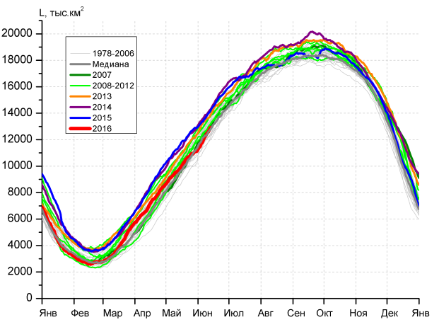 | 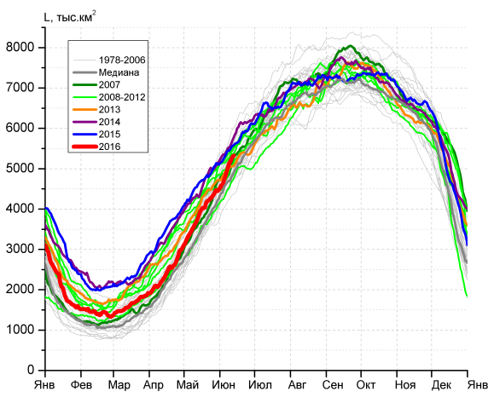
а) | б)
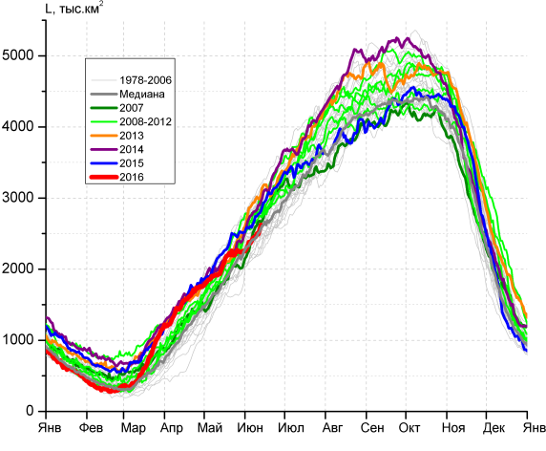 | 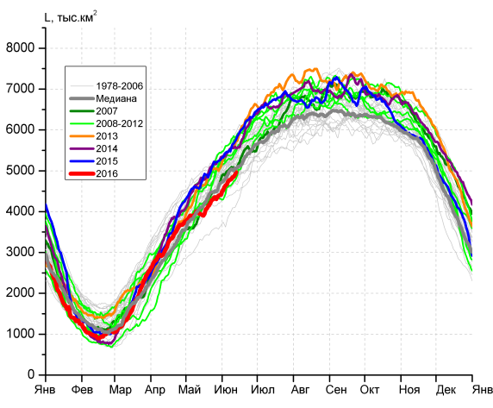
в) | г)

Рисунок 7 – Ежедневные оценки сезонного хода ледовитости Южного Океана и меридиональных секторов за период 26.10.1978 – 12.06.2016 по годам на основе расчетов по данным SSMR-SSM/I-SSMIS-AMSR2, алгоритм NASATEAM/BOOTSTRAP: а) Южный Океан, б) Атлантический сектор (60°W-30°E, море Уэдделла), в) Индоокеанский сектор (30°E-150°E, моря Космонавтов, Содружества, Моусона), г) Тихоокеанский сектор (150°E-60°W, моря Росса, Беллинсгаузена)

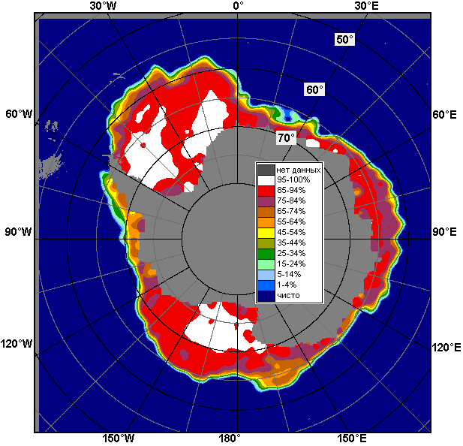 | 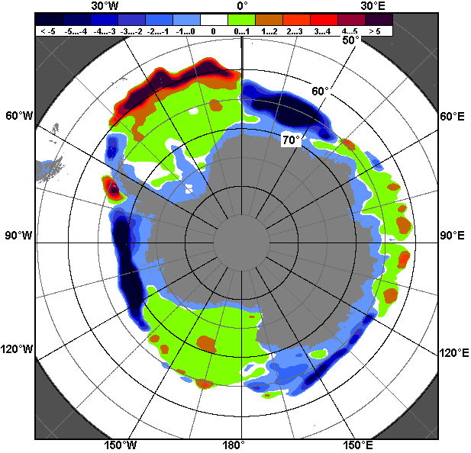 | 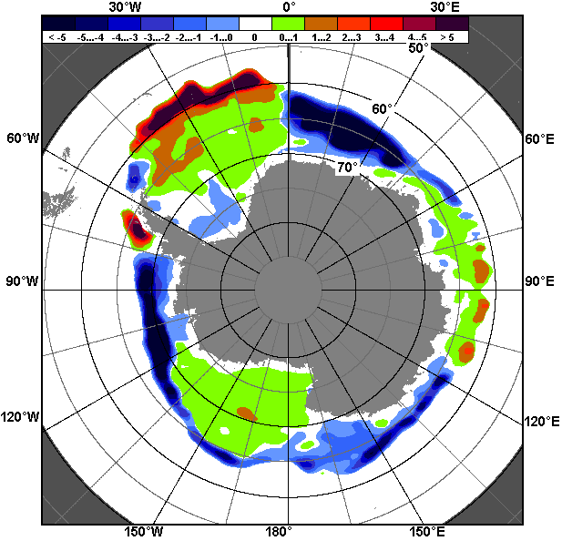
06.06 – 12.06
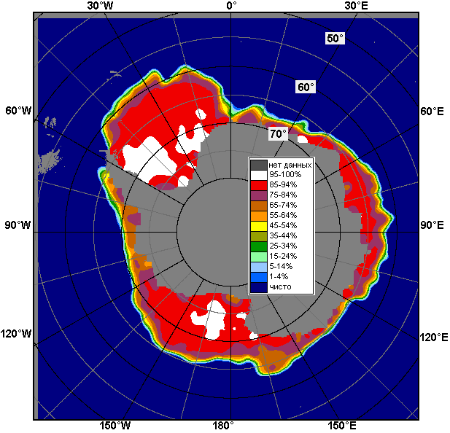 | 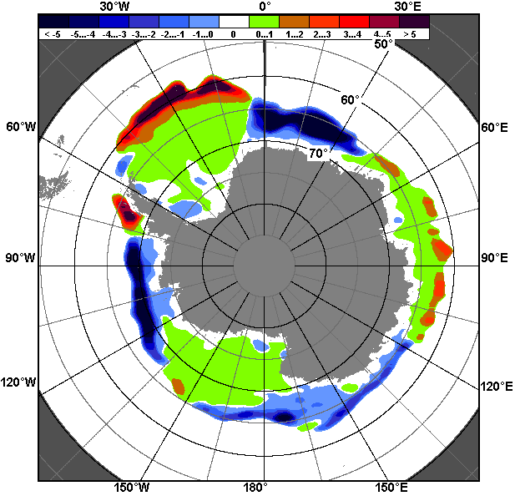 | 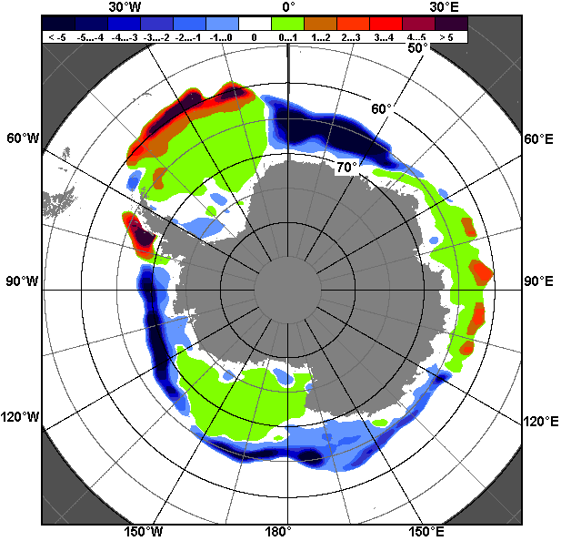
13.05 – 12.06

Рисунок 8 – Медианные распределения общей сплоченности льда за текущие 7 и 30-дневные промежутки (слева) и её разности относительно медианного распределения за тот же месяц за периоды 1978-2016 (центр) и 2006-2016 гг. (справа) на основе расчетов по данным SSMR-SSM/I-SSMIS-AMSR2, алгоритм NASATEAM/BOOTSTRAP

Таблица 4 – Динамика изменения значений ледовитости по сравнению с предыдущей неделей для морей Южного океана за 06 – 12 июня 2016 г. по данным наблюдений SSMR-SSM/I-SSMIS
Регион | Южный Океан | Атлантический сектор | Индоокеанский сектор | Тихоокеанский сектор
Разность | 960.3 | 518.8 | 165.6 | 275.9
тыс.кв.км/сут. | 137.2 | 74.1 | 23.7 | 39.4

Таблица 5 - Медианные значения ледовитости для Южного океана и 3 меридиональных секторов за текущие 30 и 7-дневные интервалы и её аномалии от 2011-2015 гг. и интервалов 2006-2016 гг. и 1978-2016 гг. по данным наблюдений SSMR-SSM/I-SSMIS-AMSR2, алгоритм NASATEAM/BOOTSTRAP
Южный Океан
Месяц | S, тыс. км² | Аномалии, тыс км²/%
 |  | 2011 г | 2012 г | 2013 г | 2014 г | 2015 г | 2006-2016гг | 1978-2016гг
13.05-12.06 | 11112.1 | -437.3 | -401.6 | -1105.9 | -1586.2 | -1630.8 | -754.6 | -397.6
 |  | -3.8 | -3.5 | -9.1 | -12.5 | -12.8 | -6.4 | -3.5
06-12.06 | 12367.2 | -401.6 | -368.1 | -1147.7 | -1540.1 | -1374.7 | -790.0 | -401.9
 |  | -3.1 | -2.9 | -8.5 | -11.1 | -10.0 | -6.0 | -3.1
Атлантический сектор (60°W-30°E, море Уэдделла)
Месяц | S, тыс. км² | Аномалии, тыс км²/%
 |  | 2011 г | 2012 г | 2013 г | 2014 г | 2015 г | 2006-2016гг | 1978-2016гг
13.05-12.06 | 4458.4 | 465.8 | -341.7 | -159.7 | -593.4 | -592.9 | -174.0 | 25.6
 |  | 11.7 | -7.1 | -3.5 | -11.7 | -11.7 | -3.8 | 0.6
06-12.06 | 5088.9 | 547.7 | -183.3 | 82.8 | -448.6 | -370.1 | -65.5 | 85.7
 |  | 12.1 | -3.5 | 1.7 | -8.1 | -6.8 | -1.3 | 1.7
Индоокеанский сектор (30°E-150°E, моря Космонавтов, Содружества, Моусона)
Месяц | S, тыс. км² | Аномалии, тыс км²/%
 |  | 2011 г | 2012 г | 2013 г | 2014 г | 2015 г | 2006-2016гг | 1978-2016гг
13.05-12.06 | 2266.8 | -260.3 | -75.8 | -225.7 | -178.9 | -227.2 | -95.5 | -15.6
 |  | -10.3 | -3.2 | -9.1 | -7.3 | -9.1 | -4.0 | -0.7
06-12.06 | 2467.5 | -347.7 | -321.0 | -495.4 | -362.1 | -239.0 | -242.6 | -126.7
 |  | -12.4 | -11.5 | -16.7 | -12.8 | -8.8 | -9.0 | -4.9
Тихоокеанский сектор (150°E-60°W, моря Росса, Беллинсгаузена)
Месяц | S, тыс. км² | Аномалии, тыс км²/%
 |  | 2011 г | 2012 г | 2013 г | 2014 г | 2015 г | 2006-2016гг | 1978-2016гг
13.05-12.06 | 4387.0 | -642.7 | 16.0 | -720.5 | -814.0 | -811.4 | -485.2 | -407.6
 |  | -12.8 | 0.4 | -14.1 | -15.7 | -15.6 | -10.0 | -8.5
06-12.06 | 4810.8 | -601.6 | 136.3 | -735.1 | -729.4 | -765.6 | -481.8 | -360.8
 |  | -11.1 | 2.9 | -13.3 | -13.2 | -13.7 | -9.1 | -7.0
Таблица 6 – Экстремальные значения ледовитости для Южного океана и 3 меридиональных секторов за текущий 7-дневный интервал по данным наблюдений SSMR-SSM/I-SSMIS-AMSR2, алгоритм NASATEAM/BOOTSTRAP
Южный Океан
Месяц | Минимальное знач. | Максимальное знач. | Среднее знач. | Медиана
06-12.06 | 11119.5  06.06.1980 | 14206.7  12.06.2014 | 12769.2 | 12759.4
Атлантический сектор (60°W-30°E, море Уэдделла)
Месяц | Минимальное знач. | Максимальное знач. | Среднее знач. | Медиана
06-12.06 | 4098.1  06.06.2002 | 5969.8  12.06.2003 | 5003.3 | 5018.3
Индоокеанский сектор (30°E-150°E, моря Космонавтов, Содружества, Моусона)
Месяц | Минимальное знач. | Максимальное знач. | Среднее знач. | Медиана
06-12.06 | 2125.4  06.06.1980 | 3170.9  12.06.1993 | 2594.3 | 2587.4
Тихоокеанский сектор (150°E-60°W, моря Росса, Беллинсгаузена)
Месяц | Минимальное знач. | Максимальное знач. | Среднее знач. | Медиана
06-12.06 | 3864.7  06.06.1980 | 5896.0  12.06.1999 | 5171.6 | 5206.0

Приложение 1 – Статистические значения ледовитостей по отдельным акваториям Северной Полярной Области и Южного океана

Таблица 7 – Средние, аномалии среднего и экстремальные значения ледовитостей для Северной полярной области и её отдельных акваторий за текущие 7-дневный (неделя) и 30-дневный промежутки времени по данным наблюдений SSMR-SSM/I-SSMIS, алгоритм NASATEAM/BOOTSTRAP за период 1978-2016 гг.
06-12.06
Регион | S, тыс. км² | Аномалии, тыс км²/% |  |  |  |  |  |  | 1978-2016гг
 |  | 2011 г | 2012 г | 2013 г | 2014 г | 2015 г | 2006-2016гг | 1978-2016гг | Минимум дата | Максимум дата | Среднее | Медиана
Сев. полярная область | 10864.8 | -525.9 | -692.0 | -1060.4 | -811.0 | -400.8 | -643.8 | -1248.5 | 10712.4  12.06.2016 | 13024.4  06.06.1981 | 12113.2 | 12170.6
 |  | -4.6 | -6.0 | -8.9 | -6.9 | -3.6 | -5.6 | -10.3
Сектор 45°W-95°E | 2304.0 | -379.4 | -218.1 | -451.0 | -536.4 | -302.8 | -397.1 | -780.2 | 2222.9  12.06.2016 | 3816.5  06.06.1981 | 3084.2 | 3102.4
 |  | -14.1 | -8.6 | -16.4 | -18.9 | -11.6 | -14.7 | -25.3
Гренландское море | 515.6 | -166.0 | -217.1 | -161.2 | -142.3 | -155.8 | -141.5 | -191.3 | 498.8  12.06.2016 | 879.8  12.06.1981 | 706.8 | 697.9
 |  | -24.4 | -29.6 | -23.8 | -21.6 | -23.2 | -21.5 | -27.1
Баренцево море | 102.6 | -236.5 | -51.1 | -100.4 | -186.7 | -160.6 | -163.0 | -431.7 | 82.4  12.06.2016 | 1060.1  11.06.1979 | 534.3 | 546.0
 |  | -69.8 | -33.2 | -49.5 | -64.5 | -61.0 | -61.4 | -80.8
Карское море | 696.7 | 76.0 | 118.9 | -113.6 | -133.2 | 48.5 | -49.2 | -105.5 | 534.9  12.06.2012 | 839.2  06.06.1979 | 802.2 | 830.8
 |  | 12.2 | 20.6 | -14.0 | -16.0 | 7.5 | -6.6 | -13.2
Сектор 95°E-170°W | 3426.2 | 54.1 | -151.3 | -86.0 | 148.5 | 24.6 | -15.4 | -71.6 | 3195.5  12.06.1990 | 3715.2  06.06.2012 | 3497.8 | 3506.5
 |  | 1.6 | -4.2 | -2.4 | 4.5 | 0.7 | -0.4 | -2.0
Море Лаптевых | 665.9 | 47.8 | 39.0 | 53.1 | 105.1 | 17.3 | 34.8 | 14.6 | 542.3  12.06.1990 | 674.3  06.06.1979 | 651.3 | 664.6
 |  | 7.7 | 6.2 | 8.7 | 18.7 | 2.7 | 5.5 | 2.2
Восточно-Сибирское море | 913.0 | 3.4 | 4.7 | -2.1 | 70.3 | -1.2 | 6.8 | 7.1 | 702.7  08.06.1990 | 915.1  06.06.1979 | 905.9 | 915.1
 |  | 0.4 | 0.5 | -0.2 | 8.3 | -0.1 | 0.8 | 0.8
Чукотское море | 492.9 | 53.7 | -60.6 | -76.8 | -8.8 | 52.7 | -17.0 | -40.9 | 407.0  12.06.2011 | 597.3  06.06.1985 | 533.9 | 545.6
 |  | 12.2 | -10.9 | -13.5 | -1.8 | 12.0 | -3.3 | -7.7
Берингово море | 17.8 | -4.5 | -201.3 | -85.3 | -36.4 | 0.3 | -47.6 | -62.4 | 7.2  07.06.2015 | 329.7  06.06.2012 | 80.2 | 66.5
 |  | -20.1 | -91.9 | -82.8 | -67.2 | 1.8 | -72.8 | -77.8
Сектор 170°W-45°W | 5134.6 | -200.7 | -322.7 | -523.4 | -423.1 | -122.7 | -231.3 | -396.7 | 4991.3  12.06.2010 | 5976.5  06.06.1984 | 5531.3 | 5556.0
 |  | -3.8 | -5.9 | -9.3 | -7.6 | -2.3 | -4.3 | -7.2
Море Бофорта | 329.3 | -143.3 | -54.8 | -157.3 | -156.8 | -78.7 | -110.0 | -126.4 | 287.4  09.06.1998 | 486.6  06.06.1980 | 455.8 | 475.9
 |  | -30.3 | -14.3 | -32.3 | -32.3 | -19.3 | -25.0 | -27.7
Гудзонов залив | 739.3 | 32.3 | -42.9 | -54.6 | -54.4 | 73.3 | 0.7 | -22.4 | 562.4  12.06.1999 | 837.4  09.06.1992 | 761.7 | 787.3
 |  | 4.6 | -5.5 | -6.9 | -6.9 | 11.0 | 0.1 | -2.9
Море Лабрадор | 95.5 | 77.3 | 20.5 | 13.5 | -41.5 | 28.0 | 20.3 | -1.1 | 6.6  09.06.2005 | 247.3  07.06.1985 | 96.6 | 92.8
 |  | 424.0 | 27.3 | 16.5 | -30.3 | 41.5 | 26.9 | -1.1
Дейвисов пролив | 287.0 | -13.3 | -21.8 | -29.5 | -40.7 | -75.7 | -19.9 | -39.1 | 236.4  10.06.2005 | 424.9  06.06.1983 | 326.1 | 321.8
 |  | -4.4 | -7.1 | -9.3 | -12.4 | -20.9 | -6.5 | -12.0
Канадский архипелаг | 1140.4 | 28.0 | -23.8 | -11.8 | -7.8 | -16.2 | 8.9 | -11.0 | 1034.2  11.06.2010 | 1190.1  07.06.1979 | 1151.4 | 1153.4
 |  | 2.5 | -2.0 | -1.0 | -0.7 | -1.4 | 0.8 | -1.0
13.05-12.06
Регион | S, тыс. км² | Аномалии, тыс км²/% |  |  |  |  |  |  | 1978-2016гг
 |  | 2011 г | 2012 г | 2013 г | 2014 г | 2015 г | 2006-2016гг | 1978-2016гг | Минимум дата | Максимум дата | Среднее | Медиана
Сев. полярная область | 11347.5 | -736.2 | -1096.2 | -1192.3 | -891.9 | -531.5 | -848.9 | -1398.9 | 10712.4  12.06.2016 | 14364.6  13.05.1985 | 12746.4 | 12774.1
 |  | -6.1 | -8.8 | -9.5 | -7.3 | -4.5 | -7.0 | -11.0
Сектор 45°W-95°E | 2435.9 | -519.0 | -344.4 | -458.6 | -542.2 | -340.8 | -425.3 | -795.5 | 2222.9  12.06.2016 | 4138.4  13.05.1981 | 3231.4 | 3244.6
 |  | -17.6 | -12.4 | -15.8 | -18.2 | -12.3 | -14.9 | -24.6
Гренландское море | 544.0 | -117.9 | -205.0 | -124.1 | -147.1 | -116.1 | -121.2 | -180.4 | 498.8  12.06.2016 | 966.1  13.05.1981 | 724.3 | 716.1
 |  | -17.8 | -27.4 | -18.6 | -21.3 | -17.6 | -18.2 | -24.9
Баренцево море | 133.9 | -353.1 | -112.2 | -202.8 | -259.6 | -194.8 | -215.8 | -477.0 | 82.4  12.06.2016 | 1162.4  16.05.1979 | 610.9 | 605.5
 |  | -72.5 | -45.6 | -60.2 | -66.0 | -59.3 | -61.7 | -78.1
Карское море | 772.0 | 29.7 | 46.4 | -56.9 | -56.5 | 24.8 | -27.1 | -49.3 | 534.9  12.06.2012 | 839.2  13.05.1979 | 821.3 | 838.6
 |  | 4.0 | 6.4 | -6.9 | -6.8 | 3.3 | -3.4 | -6.0
Сектор 95°E-170°W | 3541.7 | 9.6 | -341.6 | -198.5 | 88.0 | 17.6 | -97.7 | -140.3 | 3195.5  12.06.1990 | 4491.4  13.05.1980 | 3682.0 | 3646.6
 |  | 0.3 | -8.8 | -5.3 | 2.5 | 0.5 | -2.7 | -3.8
Море Лаптевых | 670.9 | 16.5 | 18.8 | 35.7 | 43.6 | 3.6 | 18.2 | 8.0 | 542.3  12.06.1990 | 674.3  13.05.1979 | 662.9 | 674.3
 |  | 2.5 | 2.9 | 5.6 | 7.0 | 0.5 | 2.8 | 1.2
Восточно-Сибирское море | 914.5 | 1.2 | 1.1 | -0.6 | 38.3 | -0.1 | 3.9 | 4.9 | 702.7  08.06.1990 | 915.1  13.05.1980 | 909.6 | 915.1
 |  | 0.1 | 0.1 | -0.1 | 4.4 | 0.0 | 0.4 | 0.5
Чукотское море | 529.3 | 2.7 | -55.0 | -56.9 | -12.5 | 14.3 | -22.8 | -37.4 | 407.0  12.06.2011 | 597.3  13.05.1979 | 566.7 | 583.1
 |  | 0.5 | -9.4 | -9.7 | -2.3 | 2.8 | -4.1 | -6.6
Берингово море | 68.0 | -37.1 | -406.3 | -222.9 | -30.7 | 13.3 | -138.7 | -137.2 | 7.2  07.06.2015 | 711.7  14.05.2012 | 205.2 | 161.3
 |  | -35.3 | -85.7 | -76.6 | -31.1 | 24.4 | -67.1 | -66.9
Сектор 170°W-45°W | 5369.8 | -226.8 | -410.2 | -535.2 | -437.7 | -207.4 | -325.7 | -463.1 | 4991.3  12.06.2010 | 6478.8  16.05.1984 | 5832.9 | 5866.3
 |  | -4.1 | -7.1 | -9.1 | -7.5 | -3.7 | -5.7 | -7.9
Море Бофорта | 336.5 | -136.1 | -91.4 | -150.1 | -150.0 | -98.1 | -118.7 | -132.5 | 287.4  09.06.1998 | 486.6  13.05.1979 | 469.0 | 486.6
 |  | -28.8 | -21.4 | -30.9 | -30.8 | -22.6 | -26.1 | -28.3
Гудзонов залив | 758.4 | -20.2 | -59.3 | -68.1 | -68.3 | 43.7 | -30.5 | -45.2 | 562.4  12.06.1999 | 839.0  13.05.1981 | 803.6 | 819.8
 |  | -2.6 | -7.2 | -8.2 | -8.3 | 6.1 | -3.9 | -5.6
Море Лабрадор | 114.9 | 86.1 | -3.4 | 5.3 | -60.3 | 9.9 | 4.7 | -20.4 | 6.4  01.06.2005 | 394.7  13.05.1983 | 135.3 | 121.8
 |  | 299.1 | -2.9 | 4.9 | -34.4 | 9.4 | 4.3 | -15.1
Дейвисов пролив | 317.7 | -27.9 | -23.4 | -31.9 | -54.7 | -89.0 | -25.1 | -45.4 | 236.4  10.06.2005 | 535.2  13.05.1982 | 363.1 | 356.2
 |  | -8.1 | -6.9 | -9.1 | -14.7 | -21.9 | -7.3 | -12.5
Канадский архипелаг | 1157.7 | 22.9 | -18.3 | -17.7 | -11.9 | -5.1 | 0.7 | -12.3 | 1034.2  11.06.2010 | 1190.1  13.05.1981 | 1170.1 | 1178.0
 |  | 2.0 | -1.6 | -1.5 | -1.0 | -0.4 | 0.1 | -1.1
Таблица 8 – Средние, аномалии среднего и экстремальные значения ледовитостей для Южного океана и его отдельных акваторий за текущие 7-дневный (неделя) и 30-дневный промежутки времени по данным наблюдений SSMR-SSM/I-SSMIS, алгоритм NASATEAM/BOOTSTRAP за период 1978-2016 гг.

06-12.06
Регион | S, тыс. км² | Аномалии, тыс км²/% |  |  |  |  |  |  | 1978-2016гг
 |  | 2011 г | 2012 г | 2013 г | 2014 г | 2015 г | 2006-2016гг | 1978-2016гг | Минимум дата | Максимум дата | Среднее | Медиана
Южный Океан | 12367.2 | -401.6 | -368.1 | -1147.7 | -1540.1 | -1374.7 | -790.0 | -401.9 | 11119.5  06.06.1980 | 14206.7  12.06.2014 | 12769.2 | 12759.4
 |  | -3.1 | -2.9 | -8.5 | -11.1 | -10.0 | -6.0 | -3.1
Атлантический сектор | 5088.9 | 547.7 | -183.3 | 82.8 | -448.6 | -370.1 | -65.5 | 85.7 | 4098.1  06.06.2002 | 5969.8  12.06.2003 | 5003.3 | 5018.3
 |  | 12.1 | -3.5 | 1.7 | -8.1 | -6.8 | -1.3 | 1.7
Западная часть моря Уэдделла | 2419.0 | 330.5 | 140.0 | 224.3 | 104.6 | 21.3 | 167.1 | 150.5 | 1918.1  11.06.1999 | 2613.8  12.06.1980 | 2268.4 | 2272.4
 |  | 15.8 | 6.1 | 10.2 | 4.5 | 0.9 | 7.4 | 6.6
Восточная часть моря Уэдделла | 2669.9 | 217.2 | -323.3 | -141.5 | -553.2 | -391.4 | -232.7 | -64.9 | 1994.6  06.06.1987 | 3519.1  12.06.2003 | 2734.8 | 2718.3
 |  | 8.9 | -10.8 | -5.0 | -17.2 | -12.8 | -8.0 | -2.4
Индоокеанский сектор | 2467.5 | -347.7 | -321.0 | -495.4 | -362.1 | -239.0 | -242.6 | -126.7 | 2125.4  06.06.1980 | 3170.9  12.06.1993 | 2594.3 | 2587.4
 |  | -12.4 | -11.5 | -16.7 | -12.8 | -8.8 | -9.0 | -4.9
Море Космонавтов | 378.2 | -79.3 | -176.8 | -207.6 | -189.7 | -94.4 | -153.7 | -79.5 | 186.9  09.06.1987 | 863.3  09.06.1989 | 457.7 | 419.1
 |  | -17.3 | -31.9 | -35.4 | -33.4 | -20.0 | -28.9 | -17.4
Море Содружества | 947.9 | -30.0 | 38.8 | -63.6 | 149.3 | -26.5 | -4.5 | 20.6 | 744.0  07.06.1995 | 1091.2  12.06.1983 | 927.3 | 939.2
 |  | -3.1 | 4.3 | -6.3 | 18.7 | -2.7 | -0.5 | 2.2
Море Моусона | 1141.4 | -238.3 | -183.0 | -224.1 | -321.7 | -118.0 | -84.4 | -67.9 | 889.1  06.06.1980 | 1552.5  10.06.2000 | 1209.3 | 1196.5
 |  | -17.3 | -13.8 | -16.4 | -22.0 | -9.4 | -6.9 | -5.6
Тихоокеанский сектор | 4810.8 | -601.6 | 136.3 | -735.1 | -729.4 | -765.6 | -481.8 | -360.8 | 3864.7  06.06.1980 | 5896.0  12.06.1999 | 5171.6 | 5206.0
 |  | -11.1 | 2.9 | -13.3 | -13.2 | -13.7 | -9.1 | -7.0
Море Росса | 4200.0 | -537.7 | 196.0 | -561.0 | -656.6 | -548.1 | -467.8 | -251.8 | 2918.5  06.06.1980 | 5223.0  11.06.2009 | 4451.9 | 4534.6
 |  | -11.3 | 4.9 | -11.8 | -13.5 | -11.5 | -10.0 | -5.7
Море Беллинсгаузена | 610.7 | -63.9 | -59.8 | -174.1 | -72.8 | -217.6 | -14.0 | -109.0 | 300.8  06.06.2006 | 1359.3  12.06.1991 | 719.7 | 686.8
 |  | -9.5 | -8.9 | -22.2 | -10.6 | -26.3 | -2.2 | -15.1

13.05-12.06
Регион | S, тыс. км2 | Аномалии, тыс км2/% |  |  |  |  |  |  | 1978-2016гг
 |  | 2011 г | 2012 г | 2013 г | 2014 г | 2015 г | 2006-2016гг | 1978-2016гг | Минимум дата | Максимум дата | Среднее | Медиана
Южный Океан | 11112.1 | -437.3 | -401.6 | -1105.9 | -1586.2 | -1630.8 | -754.6 | -397.6 | 8475.6  13.05.1980 | 14206.7  12.06.2014 | 11509.7 | 11506.5
 |  | -3.8 | -3.5 | -9.1 | -12.5 | -12.8 | -6.4 | -3.5
Атлантический сектор | 4458.4 | 465.8 | -341.7 | -159.7 | -593.4 | -592.9 | -174.0 | 25.6 | 2929.2  13.05.1988 | 5969.8  12.06.2003 | 4432.8 | 4446.5
 |  | 11.7 | -7.1 | -3.5 | -11.7 | -11.7 | -3.8 | 0.6
Западная часть моря Уэдделла | 2354.3 | 354.5 | 142.5 | 142.7 | 127.6 | 21.9 | 176.8 | 182.0 | 1662.5  13.05.1999 | 2613.8  12.06.1980 | 2172.3 | 2190.8
 |  | 17.7 | 6.4 | 6.5 | 5.7 | 0.9 | 8.1 | 8.4
Восточная часть моря Уэдделла | 2104.0 | 111.3 | -484.2 | -302.4 | -721.0 | -614.5 | -350.7 | -156.4 | 905.0  13.05.1988 | 3519.1  12.06.2003 | 2260.4 | 2274.6
 |  | 5.6 | -18.7 | -12.6 | -25.5 | -22.6 | -14.3 | -6.9
Индоокеанский сектор | 2266.8 | -260.3 | -75.8 | -225.7 | -178.9 | -227.2 | -95.5 | -15.6 | 1471.6  13.05.1980 | 3170.9  12.06.1993 | 2282.4 | 2268.3
 |  | -10.3 | -3.2 | -9.1 | -7.3 | -9.1 | -4.0 | -0.7
Море Космонавтов | 313.8 | -129.7 | -109.6 | -118.8 | -147.9 | -57.6 | -106.7 | -52.1 | 133.0  13.05.1980 | 863.3  09.06.1989 | 365.9 | 340.0
 |  | -29.2 | -25.9 | -27.5 | -32.0 | -15.5 | -25.4 | -14.2
Море Содружества | 858.1 | -7.6 | 60.3 | 24.4 | 158.9 | -0.7 | 32.8 | 37.9 | 542.2  15.05.1991 | 1091.2  12.06.1983 | 820.2 | 820.4
 |  | -0.9 | 7.6 | 2.9 | 22.7 | -0.1 | 4.0 | 4.6
Море Моусона | 1094.9 | -123.0 | -26.5 | -131.3 | -189.9 | -168.9 | -21.5 | -1.4 | 629.3  13.05.1980 | 1552.5  10.06.2000 | 1096.3 | 1087.1
 |  | -10.1 | -2.4 | -10.7 | -14.8 | -13.4 | -1.9 | -0.1
Тихоокеанский сектор | 4387.0 | -642.7 | 16.0 | -720.5 | -814.0 | -811.4 | -485.2 | -407.6 | 3302.6  15.05.1980 | 5896.0  12.06.1999 | 4794.6 | 4818.6
 |  | -12.8 | 0.4 | -14.1 | -15.7 | -15.6 | -10.0 | -8.5
Море Росса | 3848.8 | -593.5 | -70.9 | -636.1 | -813.9 | -686.9 | -511.5 | -346.1 | 2476.8  15.05.1980 | 5223.0  11.06.2009 | 4194.9 | 4241.5
 |  | -13.4 | -1.8 | -14.2 | -17.5 | -15.1 | -11.7 | -8.3
Море Беллинсгаузена | 538.2 | -49.2 | 86.9 | -84.4 | -0.1 | -124.5 | 26.3 | -61.5 | 154.8  16.05.2001 | 1359.3  12.06.1991 | 599.7 | 575.2
 |  | -8.4 | 19.3 | -13.6 | 0.0 | -18.8 | 5.1 | -10.3

Таблица 9 – Динамика изменения значений ледовитости по сравнению с предыдущей неделей для морей Северной полярной области и Южного океана за текущий 7-дневный (неделя) промежуток времени по данным наблюдений SSMIS
06-12.06
Регион | Сев. полярная область | Сектор 45°W-95°E | Гренландское море | Баренцево море
Разность | -212.3 | -56.8 | -23.4 | -3.2
тыс.кв.км/сут. | -30.3 | -8.1 | -3.3 | -0.5
06-12.06
Регион | Карское море | Сектор 95°E-170°W | Море Лаптевых | Восточно-Сибирское море
Разность | -61.8 | -65.1 | -1.9 | -1.5
тыс.кв.км/сут. | -8.8 | -9.3 | -0.3 | -0.2
06-12.06
Регион | Чукотское море | Берингово море | Сектор 170°W-45°W | Море Бофорта
Разность | -1.7 | -22.2 | -90.4 | 18.0
тыс.кв.км/сут. | -0.2 | -3.2 | -12.9 | 2.6
06-12.06
Регион | Гудзонов залив | Море Лабрадор | Дейвисов пролив | Канадский архипелаг
Разность | -2.5 | -14.7 | -30.1 | -1.0
тыс.кв.км/сут. | -0.4 | -2.1 | -4.3 | -0.1
06-12.06
Регион | Южный Океан | Атлантический сектор | Западная часть моря Уэдделла | Восточная часть моря Уэдделла
Разность | 960.3 | 518.8 | 53.1 | 465.7
тыс.кв.км/сут. | 137.2 | 74.1 | 7.6 | 66.5
06-12.06
Регион | Индоокеанский сектор | Море Космонавтов | Море Содружества | Море Моусона
Разность | 165.6 | 72.5 | 38.7 | 54.3
тыс.кв.км/сут. | 23.7 | 10.4 | 5.5 | 7.8
06-12.06
Регион | Тихоокеанский сектор | Море Росса | Море Беллинсгаузена
Разность | 275.9 | 118.2 | 157.7
тыс.кв.км/сут. | 39.4 | 16.9 | 22.5

Характеристика исходного материала и методика расчетов

Для иллюстрации ледовых условий Арктического региона представлены совмещенные региональные карты ААНИИ, ГМЦ России, ледовой службы Германии (BSH), Канадской ледовой службы – КЛС и Национального ледового центра США - НЛЦ. Совмещение карт выполнено путем перекрытия слоев (ААНИИ, слой #1), (региональная карта НЛЦ, слой #1), (ГМЦ России, слой #1), (BSH, слой #1) -> (КЛС, слой #2) –> (обзорная карта НЛЦ, слой #3). Как результат, карты ААНИИ характеризуют ледовые условия морей Гренландского…Бофорта и Охотского, карты ГМЦ России – Азовского, Каспийского и Белого, карты НЛЦ – Берингова моря, карты BSH – Балтийского карты КЛС - морей Бофорта, Канадского архипелага, Баффина, Девисова пролива, Лабрадор, Св. Лаврентия, а НЛЦ - Арктического Бассейна, Линкольна, южной части Гренландского моря, а также в летний период – моря Бофорта, Чукотское и Берингово (при этом полный охват карт НЛЦ – вся акватория СЛО и субполярные моря). Для построения совмещенных карт используется архив данных в обменном формате ВМО СИГРИД3 Мирового центра данных по морскому льду (МЦД МЛ). В пределах отдельного срока выборка карт из архива проводилась по критериям близости карт к сроку выпуска карты ААНИИ с максимальным интервалом времени между картами до 7 суток (день недели выпуска карт ААНИИ и ГМЦ России– каждая среда, BSH – каждый понедельник, КЛС – каждый вторник, НЛЦ – 1 раз в 2 недели по вторникам для циркумполярных карт и понедельник – четверг для региональных карт).
Для иллюстрации полей толщин льда СЛО использованы ежедневные данные по распределению средневзвешенной толщины льда численной модели ACNFS. Численная модель ACNFS имеет пространственное разрешение 1/12° и является совместной моделью морского льда – океана диагностики и краткосрочного прогнозирования состояния ледяного покрова всех акваторий Северного полушария севернее 40 с.ш. В модели ACNFS используется ледовый блок CICE (Hunke and Lipscomb, 2008), совмещенный с моделью океана HYCOM (Metzger et al., 2008, 2010). Атмосферный форсинг включает поля приземных метеопараметров и радиационного баланса поверхности. Исходная ледовая информация, используемая для расчетов по модели, включают данные альтиметра, ТПО, сплоченность, профиля температуры и солёности воды.
Для иллюстрации ледовых условий Южного океана, а также Северной Полярной области за последние сутки используются ежедневные циркумполярные ледовые информационные продукты НЛЦ США по оценке расположения кромки льда и ледяных массивов - MIZ (Marginal Ice Zone).
Для цветовой окраски карт использован стандарт ВМО (WMO/Td. 1215) для зимнего (по возрасту) и летнего (по общей сплоченности) периодов. Следует также отметить, что в зонах стыковки карт ААНИИ, ГМЦ России, КЛС и НЛЦ наблюдается определенная несогласованность границ и характеристик ледовых зон вследствие ряда различий в ледовых информационных системах подготавливающих служб (карты для Балтийского моря представлены только BSH или ААНИИ). Однако, данная несогласованность несущественна для целей интерпретации ледовых условий в рамках настоящего обзора.
Для получения оценок ледовитости (extent) и приведенной ледовитости – площади льда (area) отдельных секторов, морей, частей морей Северной полярной области и Южного океана и климатического положения кромок заданной повторяемости на основе данных спутниковых систем пассивного микроволнового зондирования SSMR-SSM/I-SSMIS-AMSR2 в МЦД МЛ ААНИИ принята следующая технология расчетов:
- источник данных – архивные (Cavalieri et al., 2008, Meier et al., 2006) и квазиоперативные (Maslanik and Stroeve, 1999) c задержкой 1-2 дня ежедневные матрицы (поля распределения) оценок общей сплоченности Северной (севернее 45° с.ш.) и Южной (южнее 50° с.ш.) Полярных областей на основе обработанных по алгоритму NASATEAM данных многоканальных микроволновых радиометров SSMR-SSM/I-SSMIS ИСЗ NIMBUS-7 и DMSP за период с 26.10.1978 г. по настоящий момент времени, копируемые с сервера НЦДСЛ;
- источник данных – ежедневные матрицы (поля распределения) оценок общей сплоченности Северной и Южной полярной областей на основе обработанных по алгоритму Bootstrap данных многоканального микроволнового радиометра AMSR2 ИСЗ GCOM-W1(SHIZUKU) за период с 01.07.2012 г. по настоящий момент времени, предоставленные Японским космическим агентством (provided by JAXA);
- область расчета – Северная и Южная Полярные области и их регионы с использованием масок океан/суша НЦДСЛ (http://nsidc.org/data/polar_stereo/tools_masks.html);
- границы используемых масок расчета отдельных меридиональных секторов, морей, частей морей Северной полярной области и Южного океана представлены на рисунках П1 – П2, не совпадают с используемыми в НЦДСЛ масками для отдельных акваторий Мирового океана и основаны на номенклатуре ААНИИ для морей Евразийского шельфа (Гренландское - Чукотское), Атласе Северного ледовитого океана (1980) и Атласе океанов (1980) издательства ГУНИО МО.
- вычислительные особенности расчета – авторское программное обеспечение ААНИИ с сохранением точности расчетов и оценке статистических параметров по гистограмме распределения и свободно-распространяемое программное обеспечение GDAL для векторизации полей климатических параметров;

Исходная информация в формате ВМО СИГРИ3 доступна на сервере МЦД МЛ по адресам http://wdc.aari.ru/datasets/d0004 (карты ААНИИ), http://wdc.aari.ru/datasets/d0031 (карты КЛС), http://wdc.aari.ru/datasets/d0032 (карты НЛЦ), ), http://wdc.aari.ru/datasets/d0033 (карты ГМЦ России) и ), http://wdc.aari.ru/datasets/d0035 (карты BSH).
В графическом формате PNG совмещенные карты ААНИИ-КЛС-НЛЦ доступны по адресу http://wdc.aari.ru/datasets/d0040.
Результаты расчетов ледовитости Северной, Южной полярных областей, их отдельных меридиональных секторов, морей и частей морей доступны на сервере МЦД МЛ ААНИИ в каталогах соответственно http://wdc.aari.ru/datasets/ssmi/data/north/extent/ и http://wdc.aari.ru/datasets/ssmi/data/south/extent/.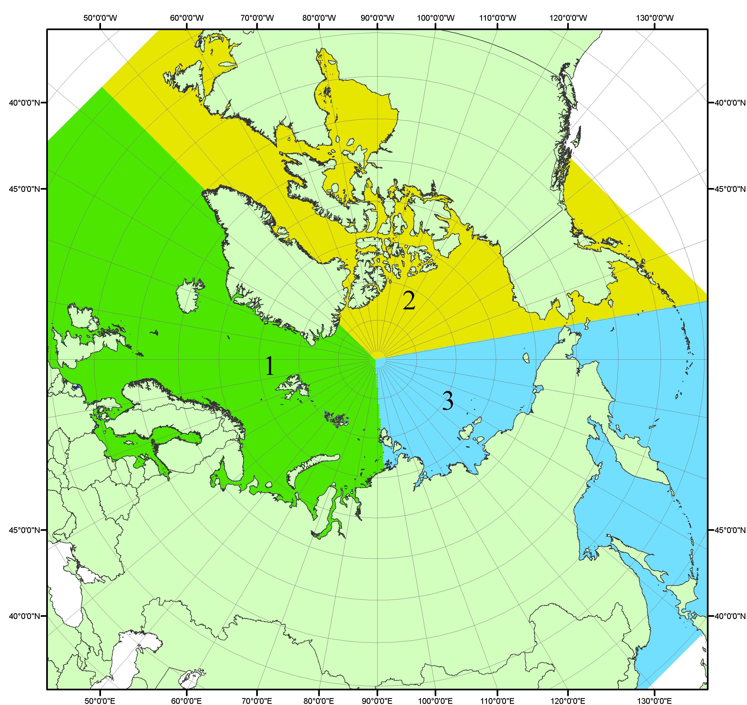
Рисунок П1 – Секторальное деление северной полярной области. 1 - Сектор 45°W-95°E (Гренландское - Карское моря); 2 - Сектор 170°W-45°W (море Бофорта и Канадская Арктика); 3 - Сектор 95°E-170°W (моря Лаптевых - Чукотское, Берингово, Охотское, Японское)
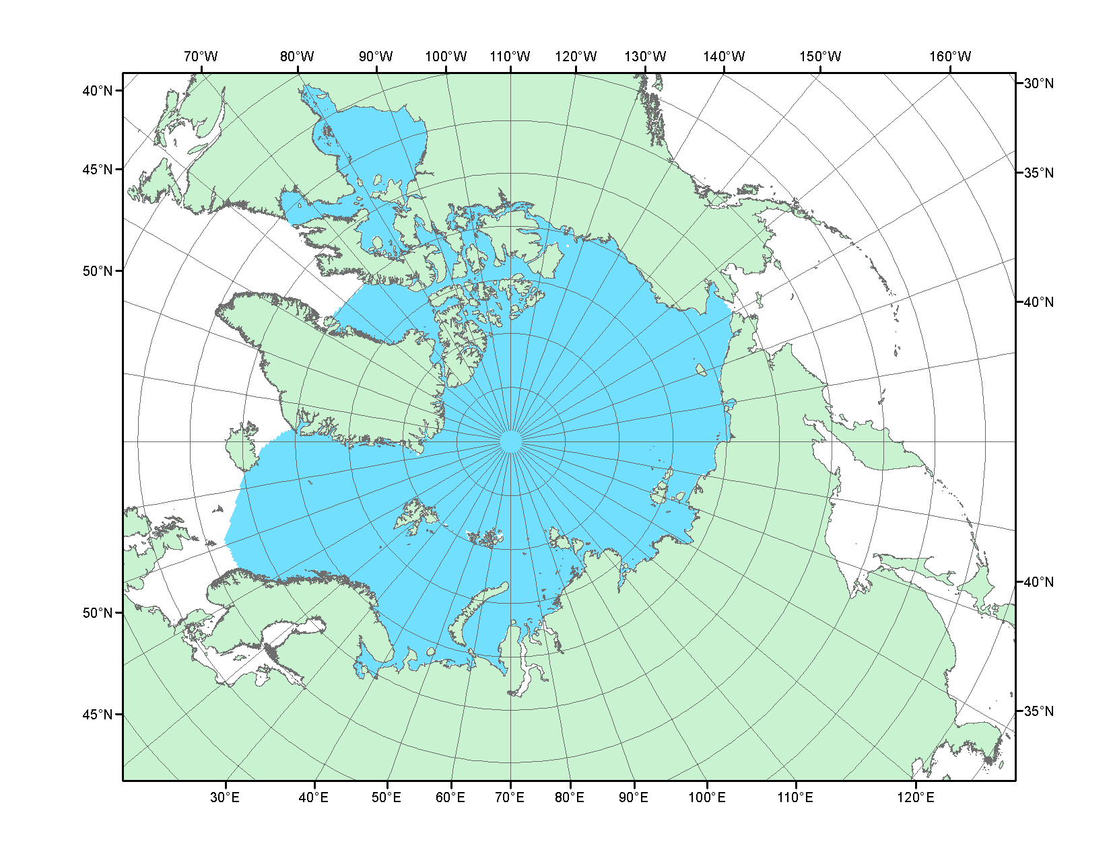
Рисунок П2 – Северный ледовитый океан в официальных границах

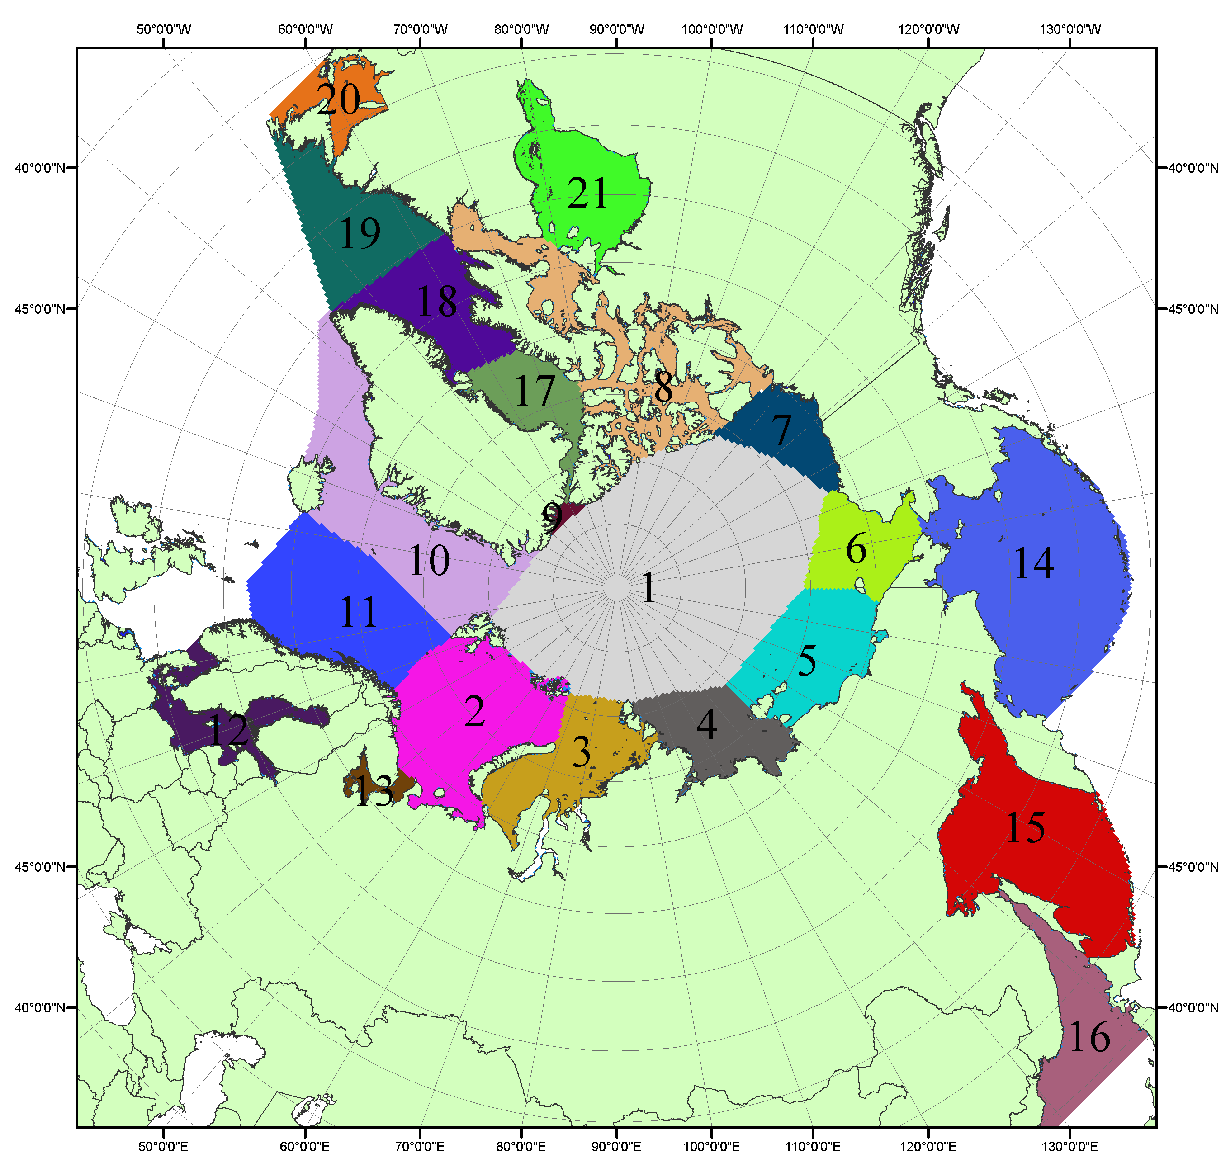

Рисунок П3 – Моря северной полярной области. 1 – Арктический бассейн; 2- Баренцево море; 3 – Карское море; 4 – море Лаптевых; 5 - Восточно-Сибирское море; 6 – Чукотское море; 7 – море Бофорта; 8 – Канадский архипелаг; 9 – море Линкольна; 10 – Гренландское море; 11 – Норвежское море; 12 – Балтийское море; 13 – Белое море; 14 – Берингово море; 15 – Охотское море; 16 – Японское море; 17 – море Баффина; 18 – Дейвисов пролив; 19 – море Лабрадор; 20 – залив Святого Лаврентия; 21 – Гудзонов залив.

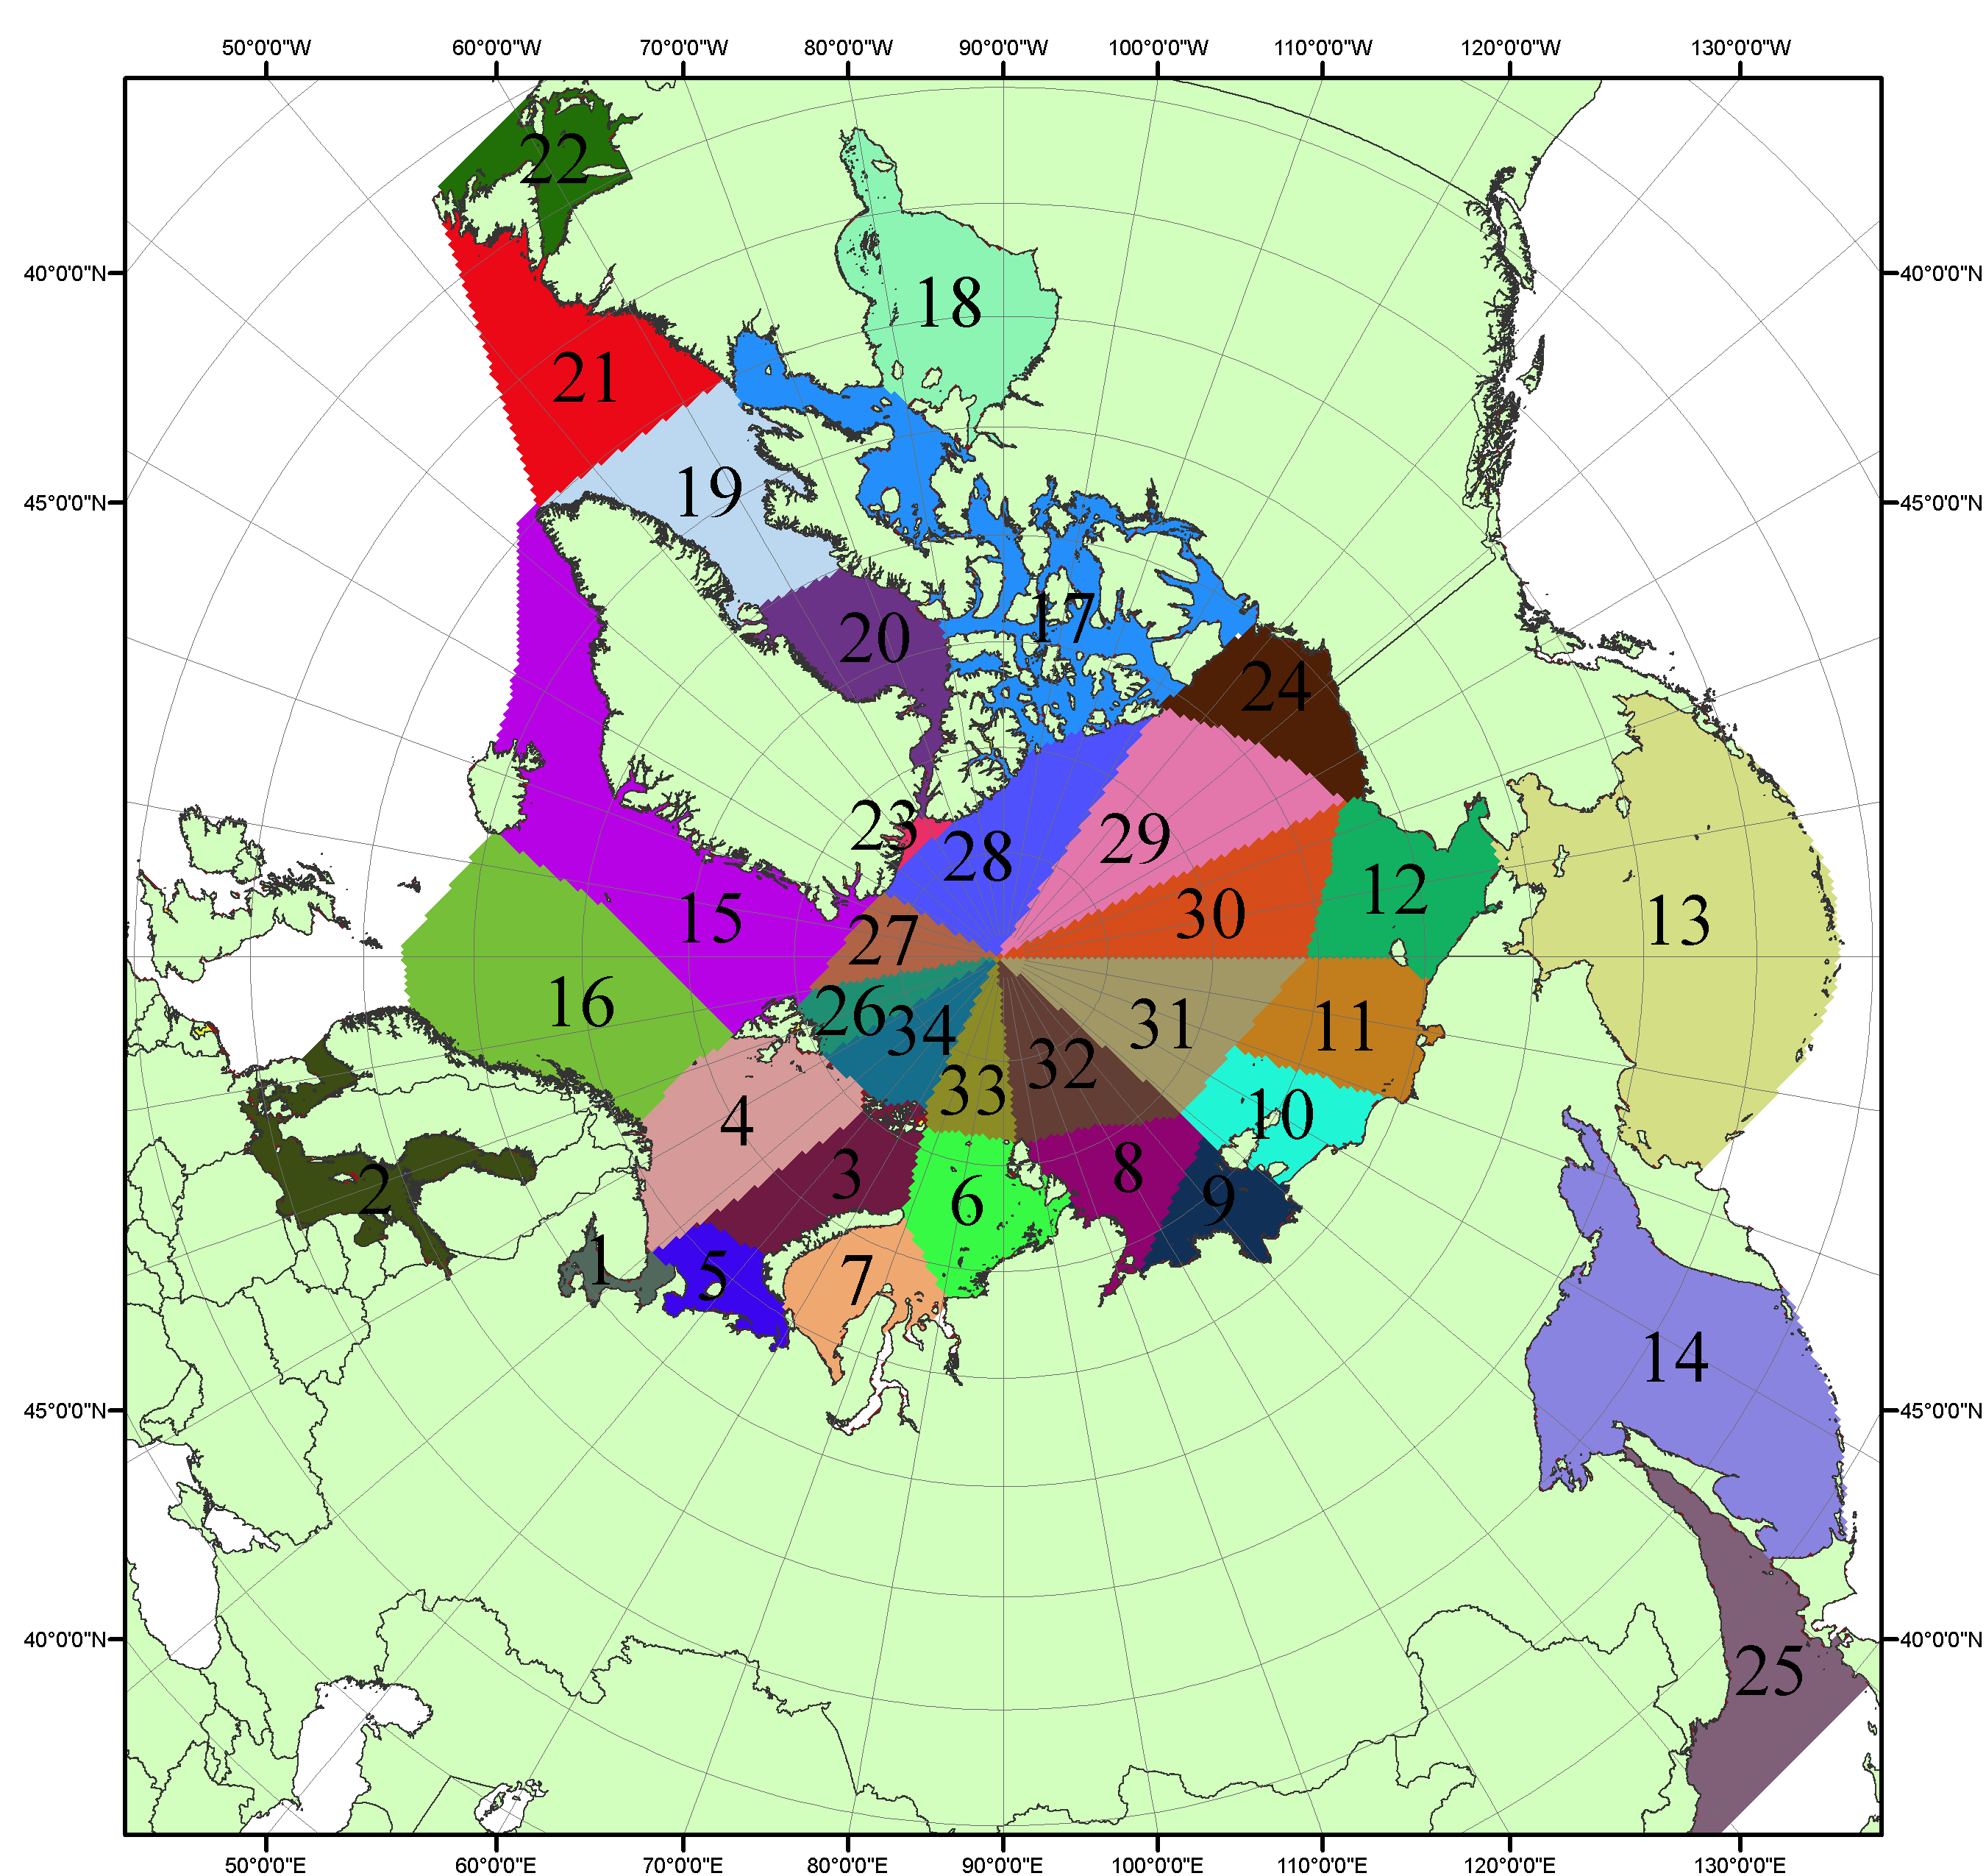

Рисунок П4 – Сектора и моря северной полярной области. 1 - Белое море; 2- Балтийское море; 3 – Баренцево море (СВ); 4 – Баренцево море (З); 5 - Баренцево море (ЮВ); 6 – Карское море (СВ); 7 – Карское море (ЮЗ); 8 – море Лаптевых (В); 9 – море Лаптевых (З); 10 – Восточно-Сибирское море (З); 11 – Восточно-Сибирское море (В); 12 –Чукотское море; 13 –Берингово море; 14 – Охотское море; 15 –Гренландское море; 16 – Норвежское море; 17 – Канадский архипелаг; 18 – Гудзонов залив; 19 – Дейвисов пролив; 20 - море Баффина; 21 – море Лабрадор; 22 - залив Святого Лаврентия; 23 - море Линкольна; 24 - море Бофорта; 25 - Японское море; 26 - сектор АО (30°з.д. – 10°в.д.); 27 – сектор АО (10°в.д. – 30°в.д.); 28 - сектор АО (30°в.д. – 65°в.д.); 29 - сектор АО (65°в.д. – 96°в.д.);30 - сектор АО (96°в.д. – 140°в.д.);31 - сектор АО (140°в.д. – 180°в.д.); 32 - сектор АО (180°в.д. – 156°з.д.); 33 - сектор АО (156°з.д. – 123°з.д.); 34 - сектор АО (123°з.д. – 30°з.д.).

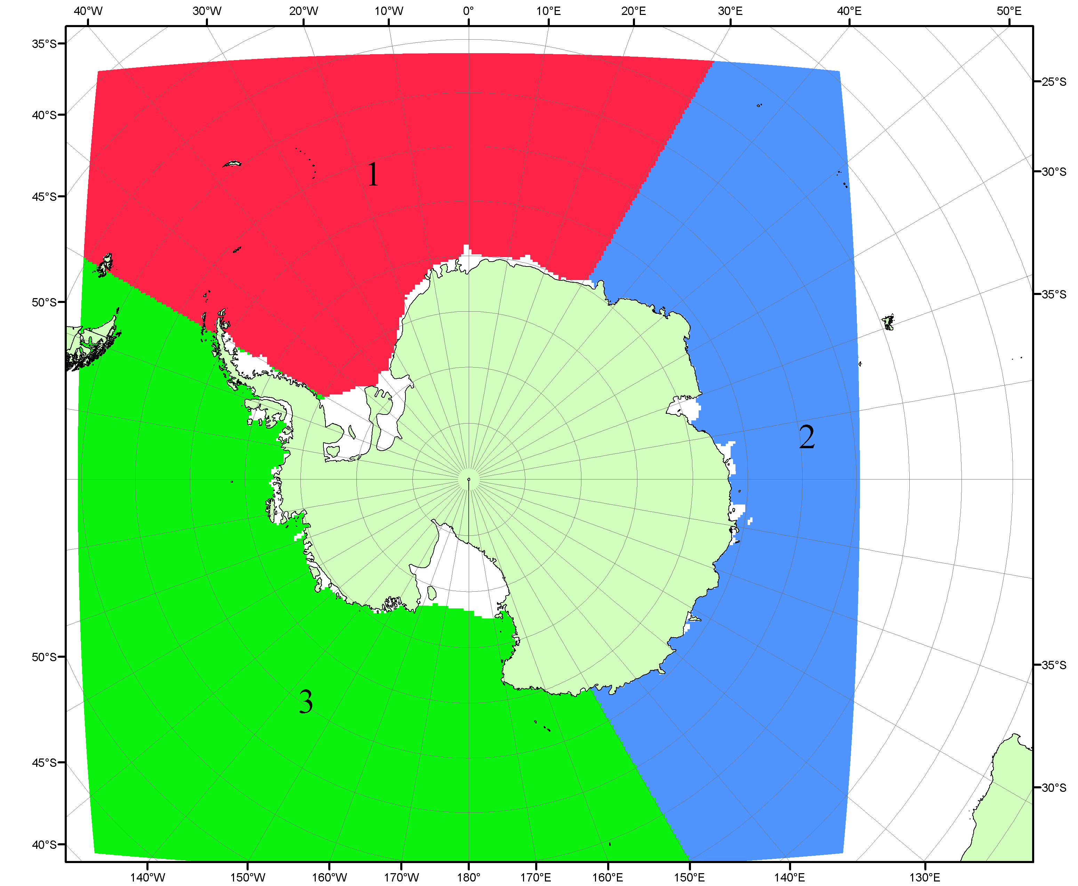

Рисунок П5 – Секторальное деление Южного океана. 1 - Атлантический сектор (60°W-30°E, море Уэдделла); 2 - Индоокеанский сектор (30°E-150°E, моря Космонавтов, Содружества, Моусона); 3 - Тихоокеанский сектор (150°E-60°W, моря Росса, Беллинсгаузена)

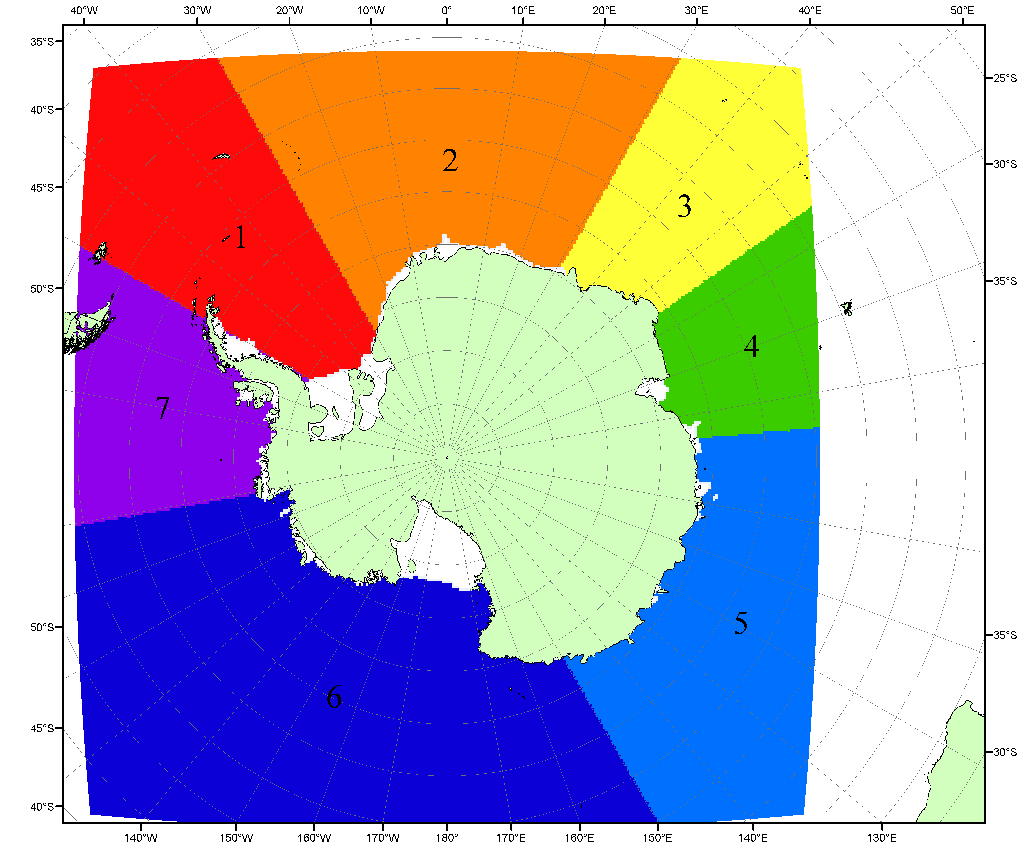

Рисунок П6 – Моря Южного океана. 1 – Западная часть моря Уэдделла; 2- Восточная часть моря Уэдделла; 3 – Море Космонавтов; 4 – море Содружества; 5 – море Моусона; 6 – море Росса; 7 – Море Беллинсгаузена.

Список источников

1. Атлас океанов. Северный Ледовитый океан. – 1980. М: Изд. ГУНИО МО СССР ВМФ – 184 с.
2. Атлас океанов. Термины. Понятия. Справочные таблицы. - Изд. ВМФ МО СССР.-1980.
3. Границы океанов и морей. – 1960. Л.: Изд. ГУНИО ВМФ. – 51 с.
4. Andersen, S., R. Tonboe, L. Kaleschke, G. Heygster, and L. T. Pedersen, Intercomparison of passive microwave sea ice concentration retrievals over the high-concentration Arctic sea ice.// J. Geophys. Res. – 2007. – Vol. 112. C08004, doi:10.1029/2006JC003543.
5. Cavalieri, D., C. Parkinson, P. Gloersen, and H. J. Zwally. 1996, updated 2008. Sea Ice Concentrations from Nimbus-7 SMMR and DMSP SSM/I Passive Microwave Data, [1978.10.26 – 2007.12.31]. Boulder, Colorado USA: National Snow and Ice Data Center. Digital media.
6. Meier, W., F. Fetterer, K. Knowles, M. Savoie, M. J. Brodzik. 2006, updated quarterly. Sea Ice Concentrations from Nimbus-7 SMMR and DMSP SSM/I Passive Microwave Data, [2008.01.01 – 2008.03.25]. Boulder, Colorado USA: National Snow and Ice Data Center. Digital media.
7. Maslanik, J., and J. Stroeve. 1999, updated daily. Near-Real-Time DMSP SSM/I-SSMIS Daily Polar Gridded Sea Ice Concentrations, [2008.03.26 – present moment]. Boulder, Colorado USA: National Snow and Ice Data Center. Digital media.
8. Ice Chart Colour Code Standard. - JCOMM Technical Report Series No. 24, 2004, WMO/TD-No.1215. (http://jcomm.info/index.php?option=com_oe&task=viewDocumentRecord&docID=4914)
9. JAXA GCOM-W1 ("SHIZUKU") Data Providing Service - http://gcom-w1.jaxa.jp/index.html
10. ACNFS on Internet - http://www7320.nrlssc.navy.mil/hycomARC
11. Posey, P.G., E.J. Metzger, A.J. Wallcraft, O.M Smedstad and M.W. Phelps, 2010: Validation of the 1/12° Arctic Cap Nowcast/Forecast System (ACNFS). Naval Report NRL/MR/7320-10-9287, Stennis Space Center, MS.

